1. 信息安全概述

1.1信息与信息安全

信息奠基人香农认为：信息是用来消除随机不确定性的东西。

信息是事物运动状态或存在方式的不确定性的描述。

信息是具体的，并且可以被人（生物、机器）所感知、提取、识别，可以被传递、储存、变换、处理、显示检索和利用的。

信息来源于物质，又不是物质本身；它从物质的运动中产生出来，又可以脱离源物质而寄生于媒体物质，相对独立的存在。

信息的定义：

信息是有意义的数据，它具有一定的价值，是一种需要适当保护的资产。数据是反映客观事物属性的记录，是信息的具体表现形式。数据经过加工处理之后，就成为信息；而信息需要经过数字化处理转变成数据才能存储和传输。

信息的功能：

反映事物内部属性、状态、结构、相互联系以及与外部环境的互动关系，减少事物的不确定性。

信息的表达：

信息本身是无形的，借助于信息媒体以多种形式存在或传播。它可以存储在计算机、磁带、纸张等介质中，也可以记忆在人的大脑里，还可以通过网络等方式进行传播。

信息与消息：

信息不同于消息，消息是信息的外壳，信息则是消息的内核，也可以说：消息是信息的笼统概念，信息则是消息的精确概念。

信息与数据：

信息不同于数据，数据是信息的符号表示，或称载体；信息是数据的内涵，是数据的语义解释。数据是信息存在的一种形式，只有通过解释或处理才能成为有用的信息。数据可用不同形式表示，而信息不会随数据不同的形式而改变。

1.2信息技术

信息技术（Information Technology，IT）是用于管理和处理信息所采用的的各种技术的总称。

主要是利用计算机科学和通信技术来设计、开发、安装和实施信息系统及应用软件。

信息处理是获取信息并对它进行变换，使之成为有用信息并发布出去的过程，主要包括信息的获取、储存、加工、发布和表示等环节。

目前，信息收集和处理已经成为人们社会工作的一个重要组成部分了。

信息技术包括生成和应用两个方面

信息技术生产主要体现在信息技术产业本身，包括计算机软件、计算机硬件、设备制造、微电子电路等。

信息技术应用体现在信息技术的扩散上，包括信息服务、信息管理系统等。

信息技术的发展阶段

微电子、通信、计算机和网络是信息系统的核心技术，其发展进程大致可分为以下四个阶段

第一阶段：电讯（电子通讯）技术的发明

信息技术的起源可追溯到19世纪30年代，其标志性事件是电话电报的出现。

电讯技术新时代

1835年，美国人莫尔斯发明电报

1837年，莫尔斯电磁式有线电报问世

1886年，马可尼发明无线电报机

1876年，贝尔发明电话机

1906年，美国物理学家费森登成功研究出无线电广播

1912年，美国Emerson公司制造出世界上第一台收音机

1925年，约翰贝德发明世界上第一台电视机

第二阶段：计算机技术的发展

进入20世界30年代，计算机理论与技术迅速发展，信息技术进入计算机阶段

20世纪50年代末，第一代电子管计算机出现，用于军事科研信息处理

60年代中期，第二代晶体管计算机逐渐在民用企业中使用

60年代末，集成电路（Integrated Circuit，IC）和大规模集成电路计算机接踵而至，并开始在社会普及应用。

第三阶段：互联网的使用

20世纪60年代末。美国出现了第一个用于军事目的的计算机网络ARPANET。ARPANET的重要意义在于它使连接到网络上的计算机能够相互交流信息

20世纪90年代，计算机网络发展成全球性网络—因特网，网络技术和网络应用迅猛发展。此外，这一阶段电话、计算机等设备也实现了互联互通，信息和数据的传输更加容易。信息技术在这一阶段的飞速发展，深刻的影响着人民的工作和生活方式。

第四阶段：网络社会

20世纪末，以Internet为核心的信息技术进一步发展，人们的工作、生活和学习越来越离不开网络，国家的经济、社会治理也与网络密不可分。

高度发展的信息网络，一方面通过现实社会投射，构成了虚拟“网络社会”；另一方面通过网络信息渗透，融合了各种已经存在的社会实体网络，使“网络社会”成为整个现实社会的结构形态。至此，信息技术步入一个崭新的阶段—网络社会阶段

在这一阶段，云计算、物联网和大数据技术进入人们的生活，信息和数据的保存、传输更加容易。

1.3信息安全

信息安全一般指信息系统（包括硬件、软件、数据、人、物理环境及其基础设施）收到保护，不受偶然的或者恶意原因的影响而遭到破坏、更改、泄露，系统连续可靠正常的运行，信息服务不中断，最终实现业务连续性。信息安全的根本目的是使信息不受内部、外部、自然等因素的威胁。所谓信息安全就是关注信息本身的安全，而不管是否应用了计算机作为信息处理的手段。

在我国信息安全标准化委员会发布的GB/T 25069-2010《信息安全技术术语》中，信息安全是指保持、维持信息的保密性、完整性和可用性，也包括真实性、可核查性、抗抵赖性和可靠性等性质。

信息安全的目标：

保证信息上述安全属性得到保持，不被破坏，从而对组织业务运行能力提供支撑。

信息安全的任务：

保护信息资产（信息及信息系统）免受未授权的访问使用、披露、破坏、修改、查看、记录及销毁。

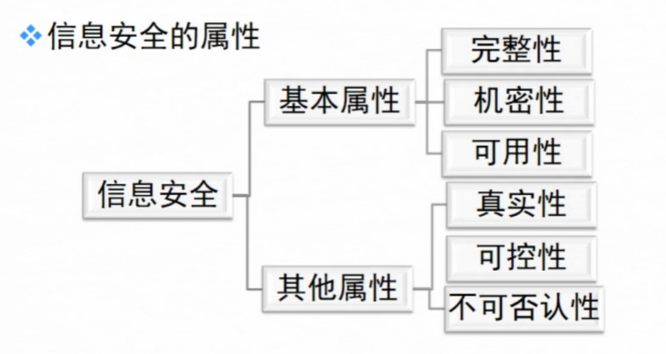

从消息的层次来看，信息安全的属性有:

机密性：机密性也称为保密性，控制信息资源的开放范围，确保信息在存储、使用、传输过程中不会泄露给非授权用户、实体和进程，或被其利用。

完整性：确保信息在存储、使用、传输过程中保持未经授权不能改变的特性，即对抗主动攻击，保持数据一致，防止数据被非法用户修改和破坏。

不可否认性：又称抗抵赖性，即建立有效的责任机制，防止用户否认其发送信息的行为和信息的内容。

从网络的层次来看，信息安全的属性有：

可用性：确保授权用户、实体和进程对信息及资源的正常使用不会被不合理拒绝，允许其可靠而及时的访问信息及资源。

可控性：对信息的传播范围及内容具有控制能力，防止非法利用信息和信息系统。

相对性：安全是相对的、动态的，没有绝对安全的系统。所以需要及时对系统安全问题进行跟踪处理，定期进行整体安全评估，及时发现问题并加以解决。

时效性：安全不能一劳永逸，需要根据安全风险，及时制定应对策略。

相关性：在更改配置等操作时，需要对系统重新进行评估和同步更新安全措施。

不确定性：攻击发起的时间、地点、攻击者和攻击目标都具有不确定性，在制定安全应对措施时，要尽可能考量所有潜在的安全威胁。

复杂性：信息安全是一项系统工程，涉及到安全管理、教育、培训、立法、国际合作等领域。

与传统安全相比，信息安全具有4个鲜明的特征：

系统性：系统地从技术、管理、工程和标准法规等各层面综合保障信息安全。

动态性：对信息安全不能抱有一劳永逸的思想，应该根据风险的变化，在信息系统的整个生命周期中采取相应的安全措施来控制风险。

无边界性：信息系统安全威胁超越了现实地域和现实行业的限制。

非传统性：与军事安全、政治安全等传统安全相比，信息安全涉及的领域和影响范围十分广泛。

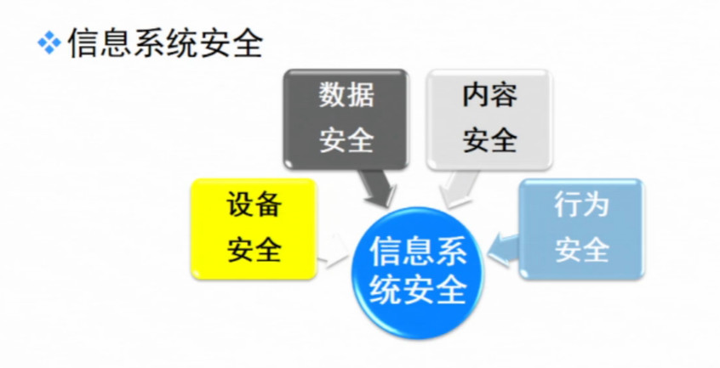

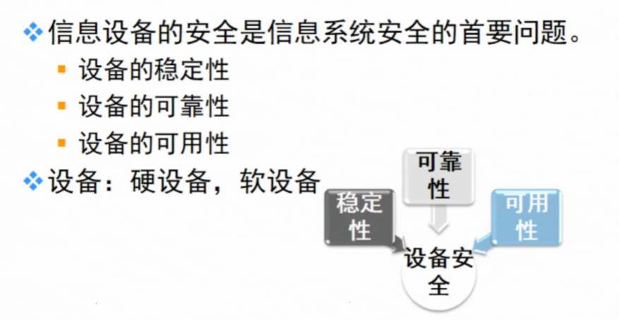

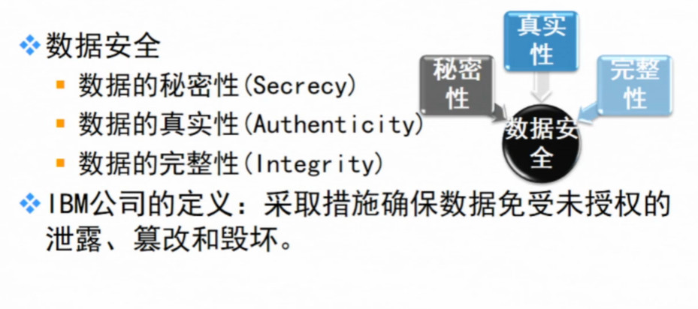

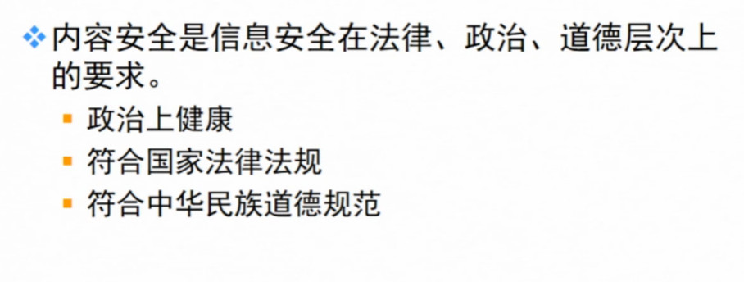

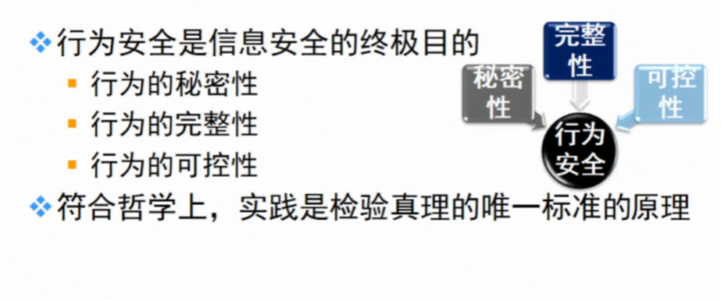

二、信息安全威胁

2.1 我国面临的信息安全威胁

从受威胁的对象，可以将我国面临的信息安全威胁分为3类：

1. 国家威胁
2. 组织威胁
3. 个人威胁

国家威胁

一是恐怖组织通过网络大肆发布恐怖信息，渲染暴力活动。

二是邪教组织通过网络极力宣扬种族歧视，煽动民族仇恨，破坏民族团结，宣扬邪教理念，破坏国家宗教政策，煽动社会不满情绪，甚至暴力活动。

三是西方势力通过网络传播他们的意识形态、价值观念和生活方式，进行文化渗透、侵略。

四是其他国家情报机构收集我国政治、军事

经济等情报信息。

组织威胁

主要针对企业或组织受保护的财产、专有技术

具体表现为：

网络恐怖分子破坏公共秩序、制造社会混乱等

通过工业间谍掠夺竞争优势、打击竞争对手，使企业或组织蒙受经济或声誉损失。

个人威胁

一是对知识产权的威胁

二是侵犯、破坏个人计算机系统中的信息，通过互联网对财产权进行侵犯，对E-mail系统进行破坏，影响人们正常的工作、学习和生活。

信息安全问题产生的根源

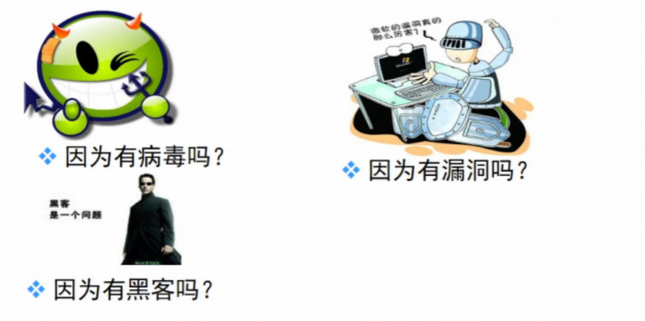

内因：系统自身的脆弱性

外因：人为威胁、环境威胁

内在复杂-结构：

1.工作站中存在信息数据

2.员工

3.移动介质

4.网络中其他系统

5.网络中其他资源

6.访问Internet

7.访问其他局域网

8.到Internet的其他路由器

9.电话和调制解调器

10.开放的网络端口

11.远程用户

12.厂商和合同方的访问外部资源

13.公共信息服务

14.运行维护环境

复杂性导致了脆弱性

外因实例

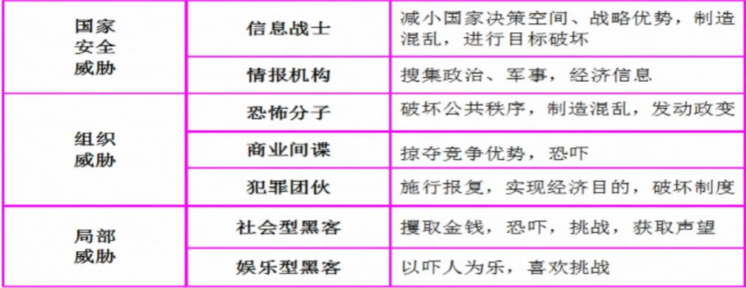

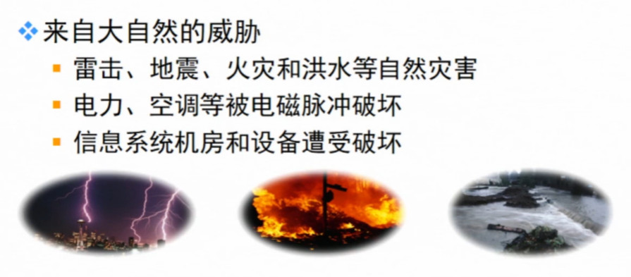

三、信息安全发展阶段与形势

1.信息安全的发展阶段

通信安全、计算机安全、信息系统安全、信息安全保障

通信安全：

20世纪，40年代-70年代

核心思想：通过密码技术解决通信保密，保障数据的保密性和完整性。主要关注传输过程中的数据保护。

安全威胁：搭线窃听、密码学分析

安全措施：加密

计算机安全

20世纪。70年代-90年代

核心思想：确保信息系统的保密性、完整性和可用性

安全威胁：非法访问、恶意代码、弱口令等

安全措施：安全操作系统设计技术TCB

信息系统安全

20世纪，90年代后

核心思想：确保信息在存储、处理和传输过程中免受偶然或恶意的泄密、非法访问或破坏

安全威胁：网络入侵、病毒破坏、信息对抗等

安全措施：防火墙、防病毒、漏洞扫描、入侵检测、PKI、VPN等。

信息安全保障

核心思想：动态安全，保障信息系统的业务正常、稳定的运行。综合技术、管理、过程、人员。

安全威胁：黑客、恐怖分子、信息战、自然灾难、电力中断等

安全措施：技术安全保障体系、安全管理体系、人员意识/培训/教育。

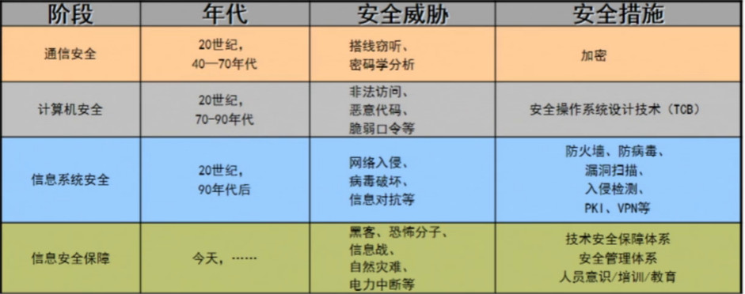

我国信息安全的形势

2013年，“棱镜门”事件在全球持续发酵，隐藏在互联网背后的国家力量和无处不在的“监控”之手，引起了舆论哗然和网络空间的连锁反应。全球范围内陡然上升的网络攻击威胁，导致各国对信息安全的重视程度急剧提高，越来越多的国家将信息安全列为国家核心安全；利益。网络安全进一步成为大国竞争的战略基点，较量和博弈逐步深化升级。

我国信息安全环境日趋复杂，网络安全问题对互联网的健康发展带来日益严峻的挑战，网络安全事件的影响力和破坏程度不断扩大。

针对网络信息的破坏活动日益增多，对信息安全构成严重威胁。

黑客攻击、恶意代码对重要信息系统安全造成严重影响。

四、信息安全保障

1.信息安全保障含义

信息安全保障是指采用技术、管理等综合手段，保护信息和信息系统能够安全运行的防护性行为。

它通过保证信息和信息系统的可用性、完整性、机密性和不可否认性来保护并防御信息和信息系统的操作，包括通过综合保护、检测和响应等能力为信息系统提供修复。

防止信息泄露、修改和破坏。

检测入侵行为，计划和部署针对入侵行为的防御措施。

采用安全措施和容错机制在遭受攻击的情况下保证机密性、私密性、完整性、抗抵赖性、真实性、可用性和可靠性。

修复信息和信息系统所遭受的破坏。

信息安全保障是一种立体保障

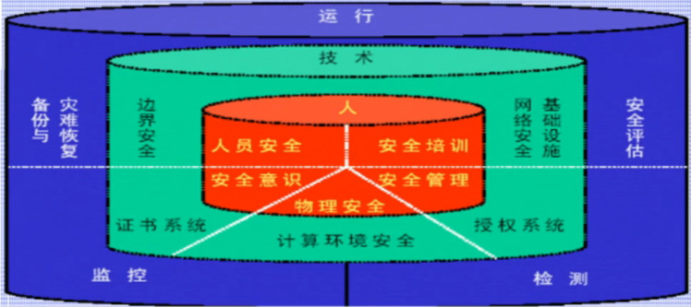

与信息安全、信息系统安全的区别

信息安全保障的概念更加广泛

（1）信息安全的 重点是保护和防御，而安全保障的重点是保护、检测和响应综合。

（2）信息安全不太关注检测和响应，但是信息安全保障非常关注这两点。

（3）攻击后的修复不在传统信息安全的概念范围之内，但它是信息安全保障的重要组成部分。

（4）信息安全的目的是为了防止攻击的发生，而信息安全保障的目的是为了保证信息系统始终能保证维持特定水平的可用性、完整性、真实性、机密性和抗抵赖性。

2.信息安全保障模型

信息安全保障模型能准确描述安全的重要方面与系统行为的关系，提高对成功实现关键安全需求的理解层次，计划-执行-检查-改进（PDCA）模型和信息保障技术框架是信息安全管理和信息安全保障技术实施过程遵循的方法和思想。

防护-检测-响应（PDR）模型

策略-防护-检测-响应（P2DR/PPDR）模型

防护-检测-响应（PDR）模型的基本思想是承认信息系统中存在漏洞，正视系统面临的威胁，通过适度防护并加强检测，落实安全事件响应，建立威胁源威慑，保障系统安全。该模型认为，任何安全防护措施都是基于时间的，超过该时间段，这种防护措施就可能被攻破。PDR模型直观、实用，但对系统的安全隐患和安全措施采取相对固定的假设前提，难以适应网络安全环境的快速变化。

P2DR/PPDR模型，即策略-防护-检测-响应，该模型的核心是信息系统所有防护、检测和响应都是依据安全策略实施的。

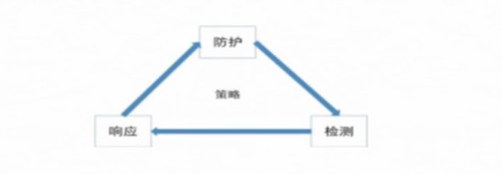

3.信息安全保障的作用

由于网络信息传播的开放性、跨界性、即时性、交互性等特点，互联网在为广大民众提供越来越多有益信息及其他信息服务的同时，也存在着一些虚假和错误导向信息，以及直接危害公众利益、民族团结、国家统一、社会稳定和国家安全的违法与有害信息及活动。构建更加安全可靠、更加有用、更加可信的互联网，服务于建设小康社会和构建和谐社会，是我国加强信息安全保障的一个重要任务。

1. 在实施国家信息化发展战略中，要高度重视信息安全保障体系建设，实现信息化与信息安全 协调发展
2. 国家基础信息网络、重要信息系统以及政府、企业和公民的信息活动的安全若不能得到切实保障，信息化带来的巨大紧急与社会效益就难以有效发挥，信息化发展也会受到严重制约。
3. 加强信息安全保障的目的，就是要保障和促进信息化发展，而不是以牺牲信息化发展来换取信息安全。
4. 采取不上网、不共享、不互联互通等传统封闭的方式保安全。会严重影响甚至阻碍信息化发展，也不可能从根本上解决信息安全保障问题
5. 只有继续大力推动信息化建设，全面提高信息化发展水平，才能为应对各种信息安全问题提高强有力的物质和技术保障
6. 全面推进信息化，只有高度重视信息安全保障建设，才能形成健康有序、安全稳定的信息网络秩序，才能确保信息化进程稳步、快速发展。
7. 构建更加安全可靠、更加有用、更加可信的互联网，服务于建设小康社会和构建和谐社会，是我国加强信息安全保障的一个重要任务。
8. 由于网络信息传播的开放性、跨界性、即时性、交互性等特点，互联网在为为广大民众提供越来越多有益信息及其他信息服务的同时，也存在着一些虚假和错误导向信息，以及直接危害公众利益、民族团结、国家统一、社会稳定和国家安全的违法与有害信息及活动。
9. 为有效开展互联网治理工作，我国政府提出了互联网管理的基本原则，即积极促进互联网发展，并依法进行管理，鼓励行业自律和公众监督，旨在形成一个可信和安全的互联网信息空间。

五、信息系统安全保障

1.信息系统

信息系统是具有集成性的系统，每一个组织中信息流动的总和构成一个信息系统。信息系统是根据一定的需要进行输入、系统控制、数据处理、数据存储与输出等活动而涉及到的所有因素的综合体。

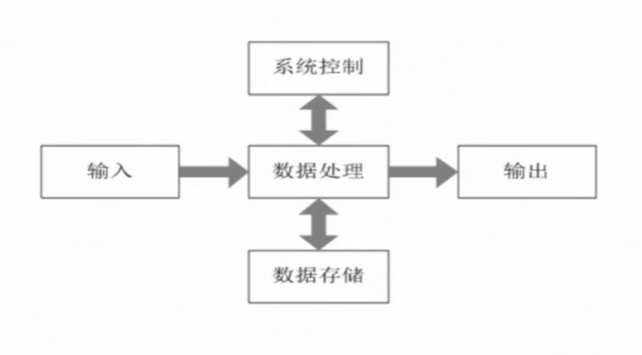

2.信息系统安全保障的含义

信息系统安全保障是在信息系统的整个生命周期中，从技术、管理、工程和人员等方面提出安全保障要求，确保信息系统的保密性、完整性和可用性，降低安全风险到可接受的程度，从而保障系统实现组织机构的使命。

信息系统安全保障相关概念和关系：

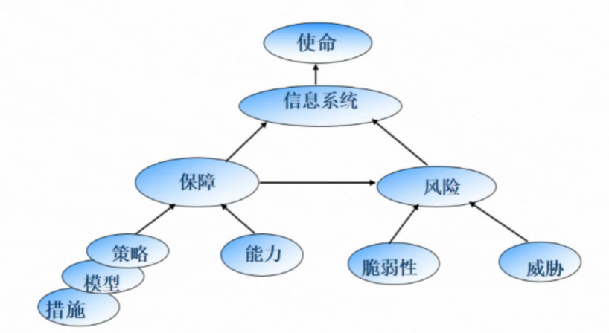

风险：

信息安全风险产生的因素主要有信息系统自身存在的漏洞和来自系统外部的威胁。信息系统运行环境中存在具有特定威胁动机的威胁源，通过使用各种攻击方法，利用信息系统的各种脆弱性，对信息系统造成一定的不良影响，由此引发信息安全事件和问题。

保障：

为了降低信息安全风险，信息安全保障就是针对信息系统在运行环境中所面临的各种风险，制定信息安全保障策略，在策略指导下，设计并实现信息安全保障结构或模型，采取技术、管理等安全保障措施，将风险控制到可接受分范围和程度，从而实现其业务使命。

使命：

描述了信息系统从设计、开发、测试、部署、维护、废弃整个生命周期中运行的需求和目标。信息系统的使命与其安全保障密不可分，需要通过信息系统安全措施来保障目标正确执行。随着信息系统面临的威胁及运行环境的变化，安全保障也需要提供相应的保障措施，从而保障信息系统的正确运行。

3.信息系统安全保障模型

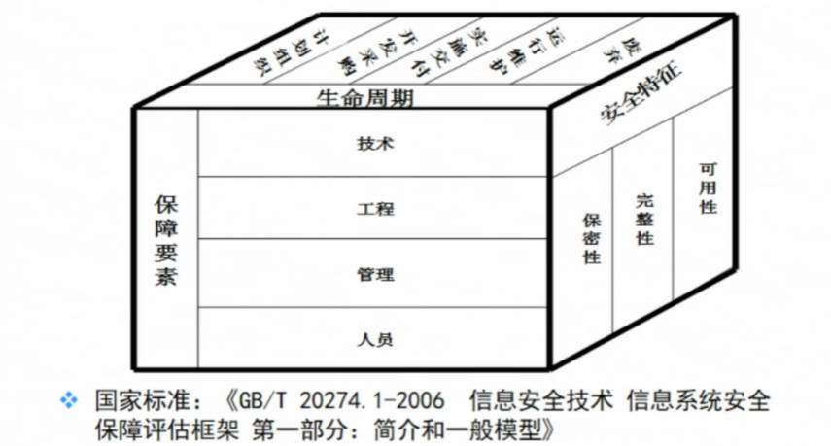

六、密码学

威胁、安全属性与密码学技术：

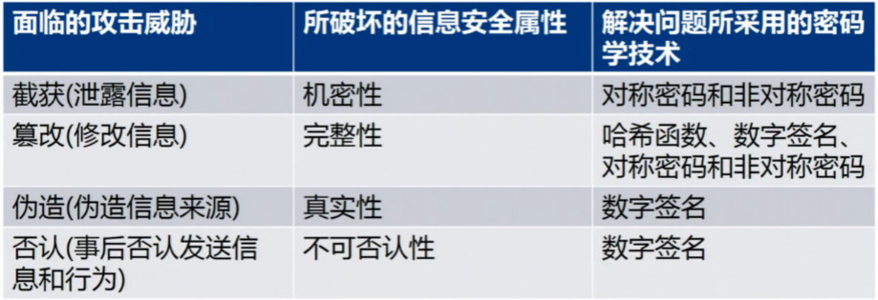

密码学发展;

第一阶段是从古代到19世纪末—古典密码

第二阶段从20世纪初到1949年—近代密码

第三阶段从香农于1949年发表的划时代论文The Communication Theory of Secret Systems开始—现代密码

第四阶段从1976年W.Diffie和M.Hellman发表论文“New Directions in Cryptography”开始—公钥密码

古典密码学

古典密码体制的安全性在于保持算法本身的保密性，受到算法限制。

不适合大规模生产

不适合较大的或者人员变动较大的组织

用户无法了解算法的安全性

近代密码学

20世纪初到1949年

主要标志是机械密码/机电密码，用机电代替手工。

近代密码体制是用机械或电动机械实现的，最著名的就是转轮机。

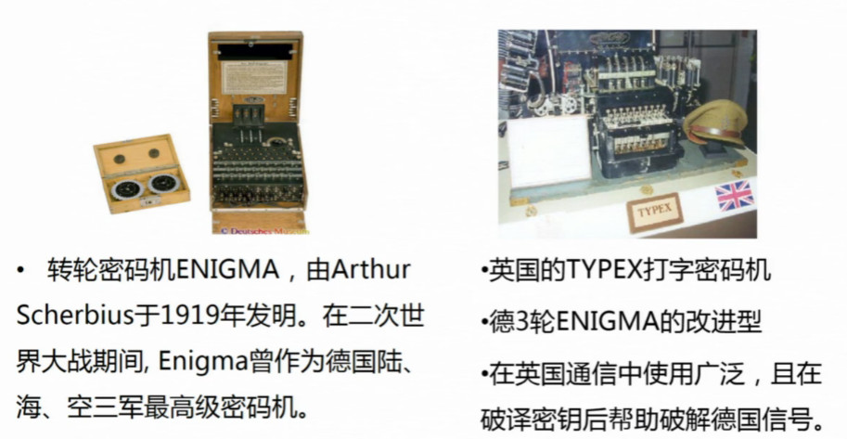

现代密码学

1949~1975年：

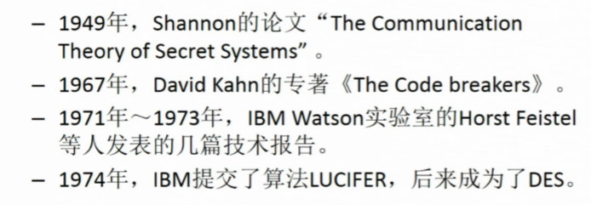

新特点：数据的安全基于密钥而不是算法的保密

公钥密码学

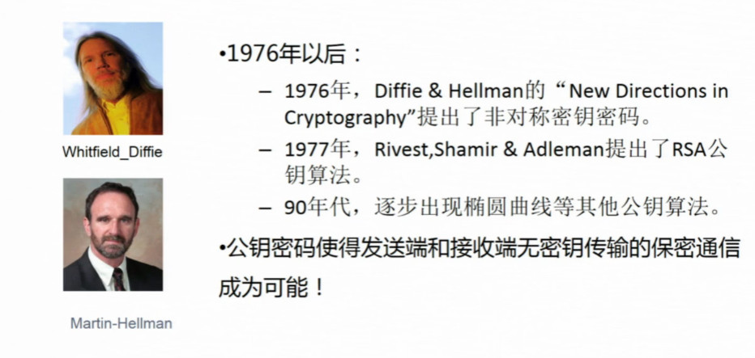

加密与解密

明文：原始消息，被隐蔽消息，未经加密的消息

密文或密报：明文经密码变换而成的一种隐蔽形式。

加密员或密码员：对明文进行加密操作的人员。

截获是指一个非授权方介入系统，窃听传输的信息，导致信息泄露。它破坏了信息的保密性。

非授权方可以是一个人，也可以是一个程序。

截获攻击主要包括：通过嗅探和监听等手段截获信息，从而推测出有用信息，如用户口令、账号、文件或程序的不正当复制等。

加密：将明文变换为密文的过程 把可懂的语言变换成（人类/机器）不可懂的语言。

解密：由密文恢复出原明文的过程。

加密的可逆过程

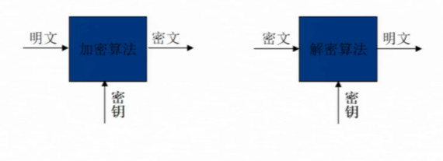

加密可以采用密码算法来实现，密码算法从密钥使用角度，可分为对称密码算法和非对称密码算法。

对称密码算法

对称密码算法（也称单钥或私钥密码算法）：加密密钥和解密秘钥相同，或实质上等同，即从一个易于推出另一个。

-DES、3DES、IDEA、AES

-密钥相对较短，一般采用128,192,或256比特

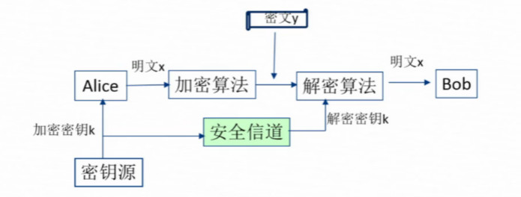

优点：

效率高，算法简单，系统开销小

适合加密大量数据

明文长度和密文长度相等

缺点：

需要以安全方式进行密钥交换

密钥管理复杂

无法解决消息的篡改、否认等问题

非对称密码算法

非对称密码算法：加密密钥和解密秘钥不同，从一个很难推出另一个。其中，对外公开的密钥，称为公开密钥，简称公钥；必须保密的密钥，称为私有密钥，简称私钥。又叫公钥密码算法。

-RSA、ECC、EIGamal

公钥加密 私钥解密

私钥加密 公钥解密

密钥长度512-2048位

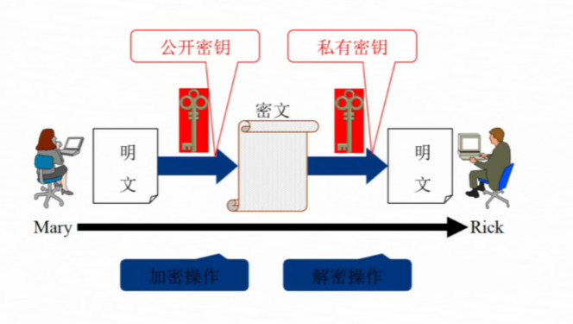

优点：

密钥分发数目与参与者数目相同

在有大量参与者的情况下易于密钥管理

安全

支持数字签名和不可否认性

无需事先与对方建立关系，交换密钥

缺点：

速度相对较慢

可能比同等强度的对称密码算法慢10倍到100倍

加密后，密文变长

混合加密

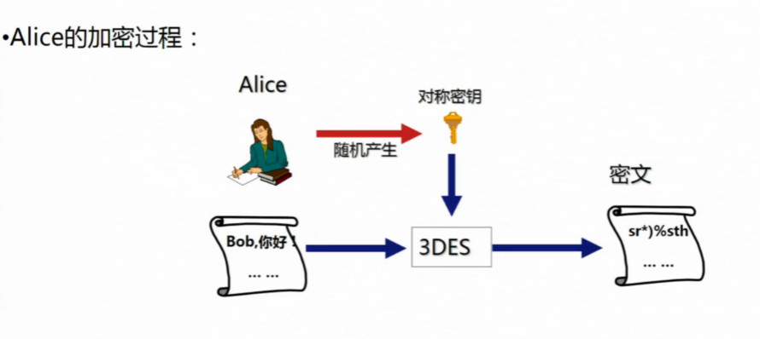

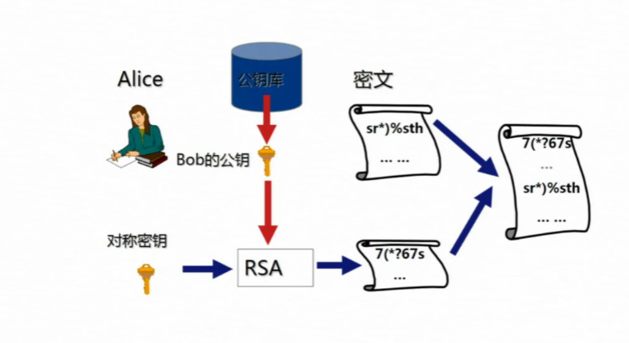

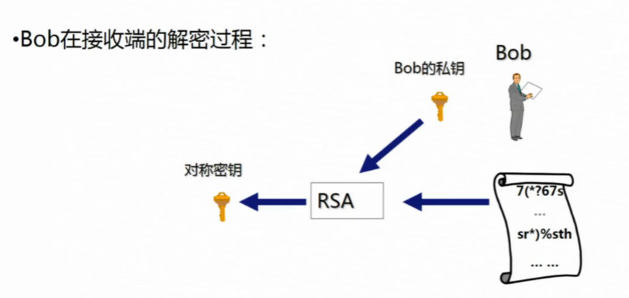

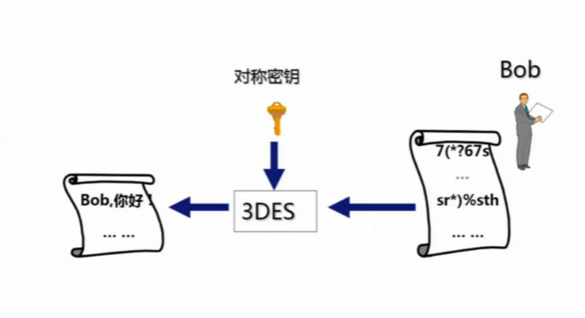

哈希函数

1. 对称密码和非对称密码算法主要解决信息的机密性问题，而实际系统和网络还可能受到消息篡改等攻击。
2. 篡改攻击主要包括：修改信息内容，改变程序使其不能正确运行等。哈希函数可以用来保证信息的完整性。
3. 哈希函数（也称杂凑函数或单向散列函数）接受一个消息作为输入，产生一个称为哈希值的输出。输出的哈希值也可称为散列值、消息摘要（MD）。

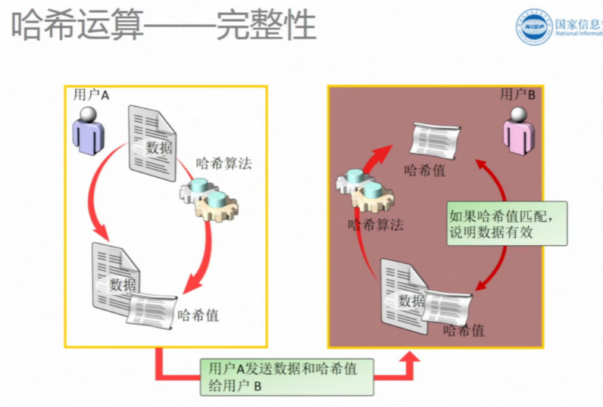

MD5算法：

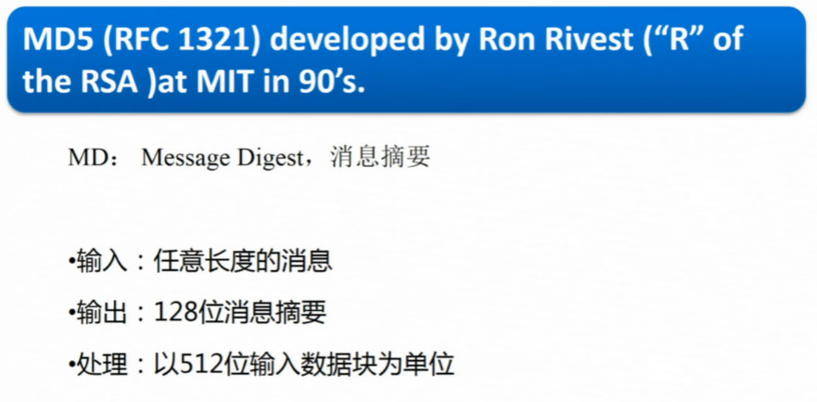

SHA-1算法：

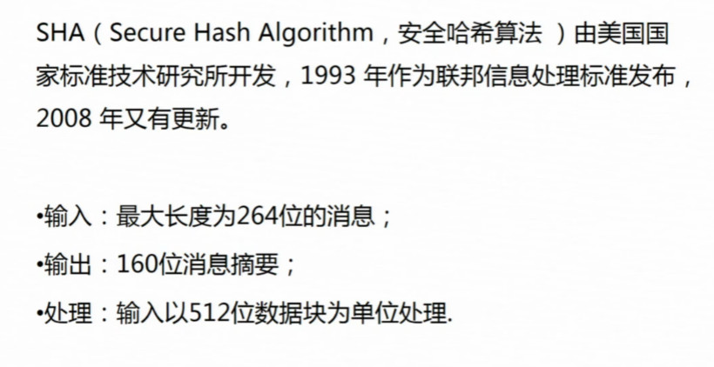

比较SHA-1/MD5

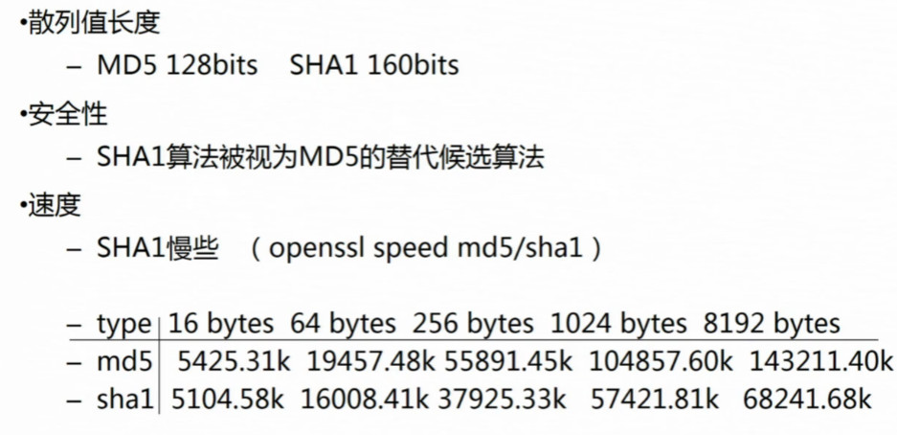

数字签名

除了保护信息的机密性和完整性，密码学技术也可以解决信息的可鉴别性（真实性或认证性）和不可否认性。

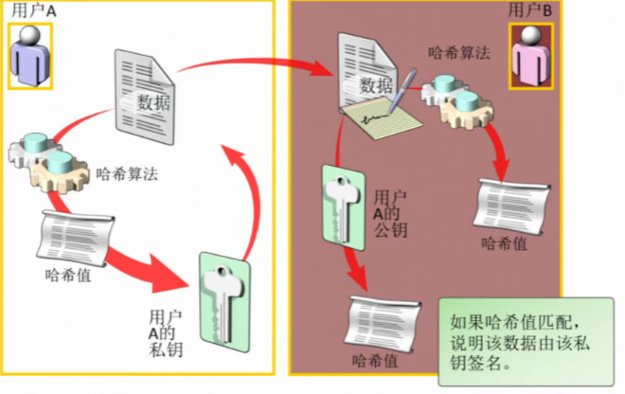

连通数据和密文一块发送给用户B

传统签名的基本特点:

能与被签的文件在物理上不可分割

签名者不能否认自己的签名

签名不能被伪造

容易被验证

数字签名是传统签名的数字化，基本要求：

能与所签文件“绑定”

签名者不能否认自己的签名

签名不能被伪造

容易被验证

数字签名的应用：

1. 可信性：签名让文件的接收者相信签名者是慎重的在文件上签名的。
2. 不可重用性：签名不可重用，即使同一消息在不同时刻的签名也是有区别的。如果将签名部分提取出来，附加在别的消息后面，验证签名会失败。这是因为签名和所签名消息之间是一一对应的，消息不同签名内容也不同，因此签名无法重复使用。
3. 数据完整性：在文件签名后，文件不能改变。
4. 不可伪造性：签名能够证明是签名者而不是其他人在文件上签名，任何人都不能伪造签名。
5. 不可否认性：在签名者否认自己的签名时，签名接收者可以请求可信第二方进行仲裁。

七、数字证书与公钥基础设施

数字证书：

1.绑定用户身份和公钥

2.网络世界的电子身份证

-与现实世界的身份证类似

-能够证明个人、团体或设备的身份

3.包含相关信息：

-包含姓名、地址、公司、电话号码、Email地址、…与身份证上的姓名、地址等类似

-包含所有者的公钥

4.拥有者拥有证书公钥对应的私钥

5.由可信的颁发机构颁发

-比如身份证由公安机关颁发一样

6.颁发机构对证书进行签名

-与身份证上公安局的盖章类似

-可以由颁发机构证明证书是否有效

-可防止擅改证书上的任何资料

数字证书示例：

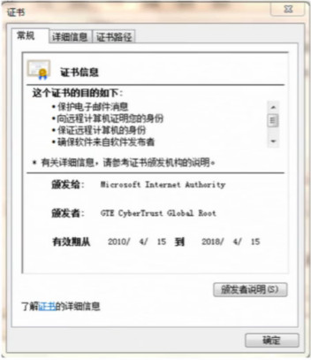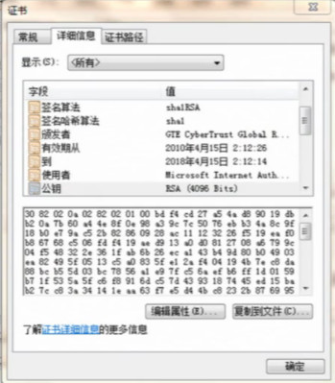

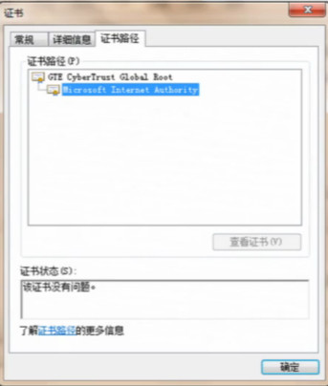

公钥基础设施

PKI：public key infrastructure公钥基础设施

-利用公开密钥技术建立的提供信息安全服务的在线基础设施。它利用加密、数字签名、数字证书来保护应用、通信或事务处理的安全。

-是一个包括硬件、软件、人员、策略和规程的集合，用来实现基于公钥密码体制的密钥和数字证书的产生、管理、存储、分发和撤销等功能。

-如同电力基础设施为家用电器提供电力一样，PKI为各种应用提供安全保障，提供网络信任的基础。

CA：认证权威机构

CA专门负责数字证书的产生、发放和管理，以保证数字证书真实可靠。它是公钥基础设施PKI的核心，CA负责管理PKI结构下的所有用户（包括各种应用程序）证书，把用户的公钥和用户的其他信息捆绑在一起，在网上验证用户的身份。

CA数字证书的发放机构，其主要功能包括：

-签发数字证书

签发证书

更新证书

-管理数字证书

撤销、查询

审计、统计

-验证数字证书

黑名单认证（CRL）

-RA的设立、审查及管理

RA：证书注册机构

证书注册权威

-Registration Authority

受理用户的数字证书申请

-对证书申请者身份进行审核并提交CA制证

-类似于申请身份证的派出所

提供证书生命期的维护工作

-受理用户证书申请

-协助颁发用户证书

-审核用户真实身份

-受理证书更新请求

-受理证书吊销

目录服务（LDAP）

1.证书的存储库，提供了证书的保存、修改、删除和获取的能力

2.CA采用LDAP标准的目录服务存放证书，其作用与数据库相同，优点是在修改操作少的情况下，对于访问的效率比传统数据库要高。

CRL

CRL证书撤销列表，也称“证书黑名单”

-在证书的有效期期间，因为某种原因（如人员调动、私钥泄露等等），导致相应的数字证书内容不再是真实可信，此时，进行证书撤销，说明该证书已经是无效的。

CRL中列出了被撤销的证书序列号。

证书载体：

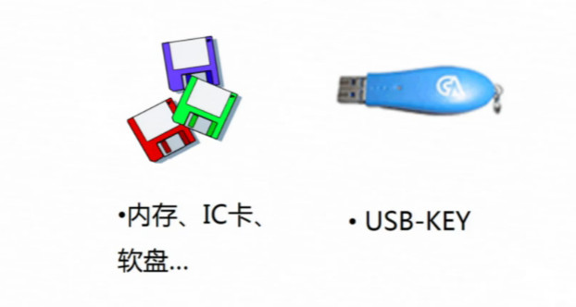

PKI/CA技术的典型应用：

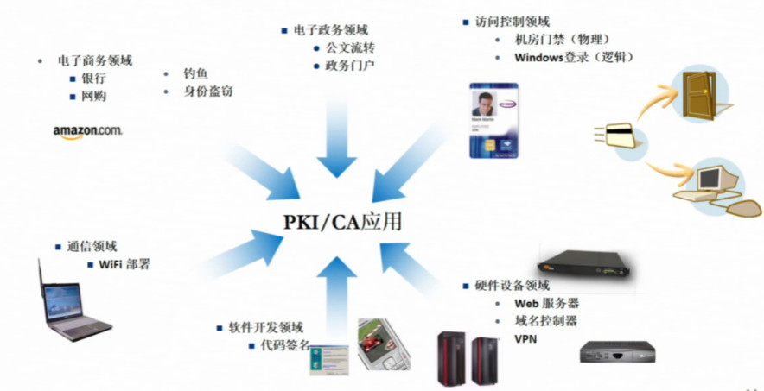

八、身份认证

**身份认证基本方法**

身份认证是用户登录系统或网站面对的第一道安全防线，如输入账号口令来登录。身份认证是网络中确认操作者身份的过程。身份认证一般依据以下三种基本情况或这三种情况的组合来鉴别用户身份。

（1）用户所知道的东西，例如口令、密钥等

（2）用户所拥有的东西，例如印章、U盾等

（3）用户所具有的生物特征：例如指纹、声音、虹膜、人脸等。

根据“用户所知”进行认证的方法有：静态口令认证、短信口令认证和动态口令认证等。

静态口令

-口令固定不变，并且长期有效

-弱鉴别

静态口令认证缺点：

1.通信窃取——窃听获得明文的用户名和口令

-重放攻击-截获登录数据（明/密），重放攻击

2.字典攻击——选择有意义的单词或数字做字典

3.暴力攻击——穷举全部可能组合猜测口令

4.外部泄露——搜索存在口令的纸片或文件

5.窥探——安装监视器或从背后窥探

6.社交工程——冒充合法用户、假冒管理员，骗取口令。

短信口令认证

是利用移动网络动态口令的认证方式。短信口令验证以手机短信形式请求包含6位随机数的动态口令，身份认证系统以短信形式发送随机的6位动态口令到用户的手机上，用户在认证时输入此动态口令即可。

由于手机与用户绑定比较紧密，短信口令生成与使用场景是物理隔绝的，因此口令在通路上被截取几率较低。

动态口令

-又称一次性口令

-口令动态性—每次变化，无须人工干预

-口令随机性—随机性强，难以猜测

根据“用户所有”进行认证的方法有：U盾（USB Key）、电子印章等。

USB Key认证：基于USB Key的认证方法是近几年发展起来的一种方便、安全的身份认证技术。它利用软硬件相结合的挑战/应答认证模式。

USB Key是一种USB接口的硬件设备，它内置单片机或职能卡芯片，可以存储用户的密钥或数字证书，利用USB Key内置的密码算法实现对用户身份的认证。挑战/应答认证模式，即认证系统发送一个随机数（挑战），用户使用USB Key中的密钥和算法计算出一个数值（应答），认证系统对该数值进行检验，若正确则认为是合法用户。

基于生物特征的身份认证（一）

每个人所具有的唯一生理特征

-指纹、视网膜、声音、虹膜、语音、面部、签名等

指纹

-一些曲线和分叉以及一些非常微小的特征

-提取指纹中的一些特征并且存储这些特征信息：节省资源，快速查询

手掌、手型

-手掌有折痕，起皱，还有凹槽

-还包括每个手指的指纹

-人手的形状（手的长度，宽度和手指）表示了手的几何特征

基于生物特征的身份认证（二）

视网膜扫描

-扫描眼球后方的视网膜上面的血管的图案

虹膜扫描

-虹膜有其独有的图案，分叉，颜色，环状，光环以及褶皱

-虹膜是眼睛中位于瞳孔周围的一圈彩色的部分

语音识别

-记录时说几个不同的单词，然后识别系统将这些单词混杂在一起，让他再次读出给出的一系列单词。

面部扫描

-人都有不同的骨骼结构，鼻梁，眼眶，额头和下颚形状。

指纹识别的实现原理

通过特殊的光电扫描和计算机图像处理技术，对指纹进行采集、分析和对比，自动、迅速、准确的认证出个人身份。

指纹识别的过程

-按照用户和姓名等信息将其存在指纹数据库中的模板指纹调出来，然后再用用户输入的指纹与该模板的指纹相匹配，以确定这两幅指纹是否出于同一副指纹。

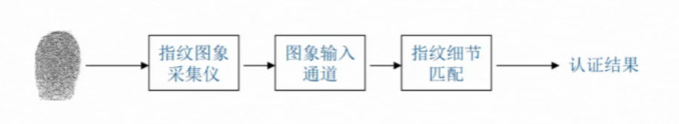

虹膜识别的实现原理：

虹膜是环绕在瞳孔四周有色彩的部分

-每一个虹膜都包含一个独一无二的基于像冠、水晶体、细丝、斑点、结构、凹点、射线、皱纹和条纹等特征的结构

-每一个人的虹膜各不相同，一个人的左眼和右眼就可能不一样，即使是双胞胎的虹膜也可能不一样

-人的虹膜在出生后6-18个月成型后终生不在发成变化

其他身份认证技术：

单点登录（SSO）

-用户只需在登录时进行一次注册，就可以访问多个系统，不必重复出入用户名和密码来确定身份

Kerberos提供了一个网络环境下的身份认证框架结构

-实现采用对称密钥加密技术

-公开发布的Kerberos版本包括版本4和版本5

-安全性、可靠性、可伸缩性、透明性

远程用户拨号认证系统（RADIUS）

-RADIUS是一种C/S结构的协议，它的客户端最初就是NAS（Net Access Server）服务器，现在任何运行RADIUS客户端软件的计算机都可以成为RADIUS的客户端

-基本设计组件有认证、授权和记账（AAA）

-简单明确，可扩充

使用UDP端口1812、1813

九、访问控制

**访问控制的概念和目标**

访问控制：针对越权使用资源的防御措施

目标：防止对任何资源（如计算资源、通信资源或信息资源）进行未授权的访问，从而使资源在授权范围内使用，决定用户能做什么，也决定代表一定用户利益的程序能做什么。

**访问控制的作用**

未经授权访问：包括未经授权的使用、泄露、修改、销毁信息以及颁发指令等。

-非法用户对系统资源的使用

-合法用户对系统资源的非法使用

作用：机密性、完整性和可用性

**主体与客体**

主体

-发起者，是一个主动的实体，可以操作被动实体的相关信息或数据

-用户、程序、进程等

客体

-一种被动实体，被操作的对象，规定需要保护的资源

-文件、存储介质、程序、进程等

主体：接收客体相关信息和数据，也可能改变客体相关信息

一个主体为了完成任务，可以创建另外的主体，这些子主体可以在网络上不同的计算机上运行，并由父主体控制它们

客体：始终是提供、驻留信息或数据的实体

主体和客体的关系是相对的，角色可以互换

控制策略

是主体对客体的相关访问规则集合，即属性集合。访问控制策略体现了一种授权行为，也是客体对主体某些操作行为的默认。

访问控制是主体依据某些控制策略或访问权限，对客体本身或其资源赋予不同访问权限的能力，从而保障数据资源在合法范围内得以有效使用和管理。

访问控制安全策略实施遵循最小特权原则。在主体执行操作时，按照主体所需权利的最小化原则分配给主体权力。最大限度的控制主体实施授权行为，避免突发事件、操作错误和未授权主体等意外情况可能给系统造成的危险。

授权

规定主体可以对客体执行的操作：

读、写、执行、拒绝访问….

**自主访问控制**（DAC）是一种广泛应用的访问控制方法。采用这种方法，资源的所有者（往往也是创建者）可以规定谁有权访问他们的资源，用户（或用户进程）可以选择与其他用户共享资源。

访问控制矩阵

矩阵元素：规定了相应用户对应于相应的文件被准予的访问许可、访问权限。

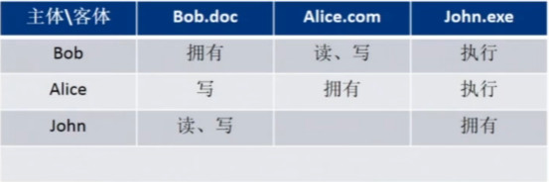

自主访问控制的特点

优点：

-根据主体的身份和访问权限进行决策

-具有某种访问能力的主体能够自主的将访问权的某个子集授予其他主体

-灵活性高，被大量采用

缺点：

-信息在传递过程中其访问权限关系会被改变

强制访问控制（MAC）是指主体和客体都有一个固定的安全属性，系统用该安全属性来决定一个主体是否可以访问某个客体。如果系统认为具有某一个安全属性的主体不适合访问某个客体，那么任何其他主体都无法使该主体具有访问该客体的权利。

-主体和客体分配有一个安全属性

-应用于军事等安全要求较高的系统

-可与自主访问控制结合使用

自主访问控制与强制访问控制的比较

-自主访问控制

细粒度、灵活性高、配置效率低

-强制访问控制

控制粒度大、灵活性不高、安全性强

基于角色的访问控制（RBAC）

-RBAC的基本思想是根据用户所担任的角色来决定用户在系统中的访问权限。

-一个用户必须扮演某种角色，而且还必须激活这一角色，才能对一个对象进行访问或执行某种操作。

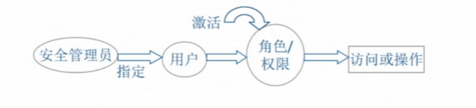

RBAC模型的特点

-便于授权管理（角色的变动远远低于个体的变动）

-便于处理工作分级，如文件等资源分级管理

-利用安全约束，容易实现各种安全策略，如最小特权、职责分离等

-便于任务分担，不同角色完成不同的任务

十、安全审计

即便是采取了很多方法来保障计算机或网络安全，但仍然不可避免系统感染病毒或数据安全受到威胁。受到威胁后，如何从安全事故中恢复过来，使系统尽快运作起来，需要预先采取一些措施。安全审计是提高安全性的重要工具，它能够再现问题，以帮助事后的责任追查和数据恢复等。

审计技术的出现早于计算机技术，它按照时间顺序产生、记录系统事件，并对其进行检查。安全审计可以跟踪和监测系统中的异常事件，也可以监测系统中其他安全机制的运行情况。

计算机安全审计（Audit）是指按照一定的安全策略，记录历史操作事件，并利用记录进行分析，发现系统漏洞、入侵行为等，并改善系统性能和安全性的一系列过程。安全审计是对访问控制的必要补充，它会对用户使用何种信息资源、使用时间，以及如何使用（执行何种操作）进行记录与监控。通过对系统和用户进行充分和适当的审计，能够分析发现安全事件的原因，并提供相应的证据。

日志是安全审计系统的主要组成部分。为了维护自身系统资源的运行状况，计算机系统一般都会有相应的日志系统，记录有关日常事件或者误操作警报的日期及时间。

受到可疑攻击或安全威胁后，可以通过查看事件安全日志来确认可疑或恶意的行为。例如，通过查看事件日志，发现非工作时间某个用户成功登陆账户，则可能有人窃取了账号和口令：日志中有多次登陆失败的记录，则可能有攻击者尝试进入系统。

安全审计可以分为被动式审计、主动式审计两种。

被动式审计就是简单的记录一些活动，并不做处理。

主动审计一般包括：结束一个登陆会话、拒绝一些主机的访问（包括web站点、FTP服务器和电子邮件服务器）、跟踪非法活动的源位置等行为。

安全审计的作用主要包括以下四个方面：

1. 威慑和警告潜在的攻击者和滥用授权的合法用户。如果系统使用者知道他们的行为活动被记录在审计日志中，相应人员需要为自己的行为负责，他们就会审慎自己的行为，不太会违反安全策略和绕过安全控制措施。
2. 提供有价值的系统使用日志，帮助系统管理员及时发现系统入侵行为或潜在的系统漏洞。对审计的每一次记录进行分析，可实时发现或预防、检测入侵活动。实时入侵检测审计能及时发现非法授权者对系统的访问，也可以探测到病毒活动和网络攻击。
3. 在发送故障后，可以帮助评估故障损失、重建事件和数据恢复。通过审查系统活动，可以比较容易的评估故障损失，确定故障发送的时间、原因和过程。通过对审计日志进行分析可以帮助重建系统或事件，也能协助恢复数据文件。同时，还有助于避免再次发生此类故障
4. 对系统控制、安全策略与规程中特定的改变做出评价和反馈，便于修订策略和部署。

十一、网络基础知识

**Internet和TCP/IP协议**

因特网通过TCP/IP协议将遍布在全世界各地的计算机互联，从而形成超级计算机网络。

**何为协议？**

1. 协议其实是一种约定
2. 大家预先约定好规则，之后都按照这同一个规则执行
3. 就像很多家公司合作，一开始要签订协议似的。
4. 网络中的协议是指实现约定或定义的一组通信规则
5. 它精确地规定了所交换数据的格式和传输方法
6. 不同网络必须遵守统一的协议才能互相通信
7. TCP/IP是一组不同层次上的多个协议组合
8. 其定义了电子设备如何接入互联网，以及数据如何在他们之间传输

网络协议模型之OSI与TCP/IP

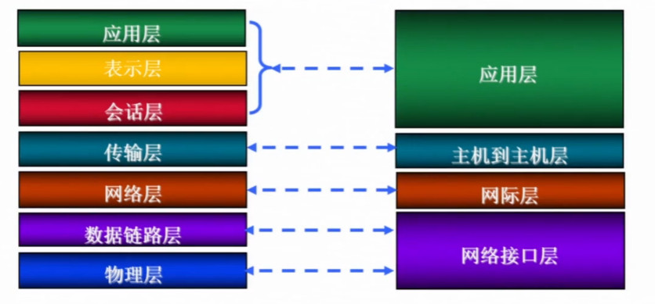

TCP/IP协议分层：

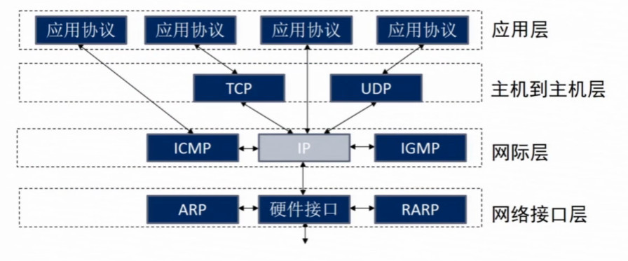

通信地址：

通信其实就是将数据从一端传送到另一端的过程。这有点像发快递

发快递需要知道寄出地址和寄到地址

在网络中，寄出地址为源地址，寄到地址为目的地址

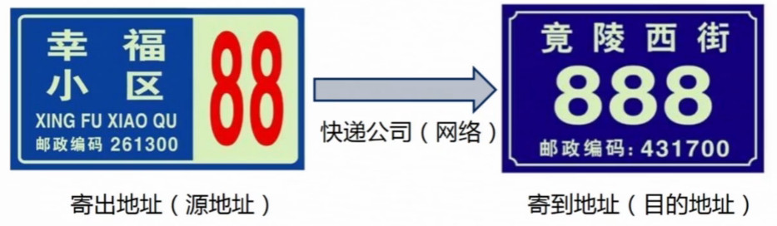

网络中的通信地址：

通信中，每台计算机必须有一个全球唯一的物理地址

这个地址工作在网络接口层，被称为MAC地址（48bit）

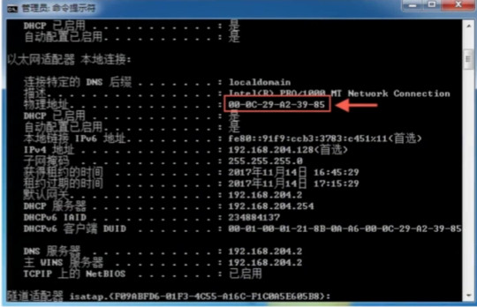

通信中每台计算机还必须有一个逻辑地址

这个地址工作在IP层被称为IP地址（32bit）

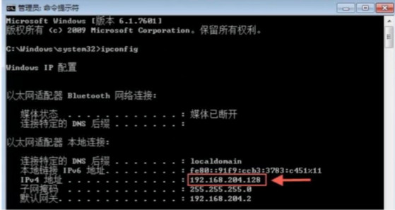

IP地址分类：

我们刚刚看到的IP地址叫做IPV4，还有另外一种叫做IPV6

目前IPV4地址已经不够用了。而且IPV6地址比IPV4地址多

以后有可能会启用IPV6

虽然有“4”和“6”之分，但它们都属于TCP/IP地址族。

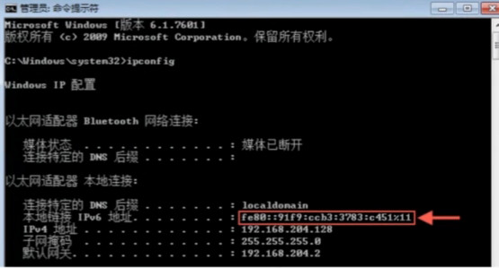

目前被大量使用的地址是IPV4地址

IPV6地址是由IETF设计的下一代IP协议

IPV6不仅可以解决IPV4地址被耗尽的问题还可以提高IP协议本身的性能和安全性

封装：

当高层进程要进行数据传输时，会先将数据从高层向低层传送

经过低层时，会分别加上该低层的头部信息置于数据首部

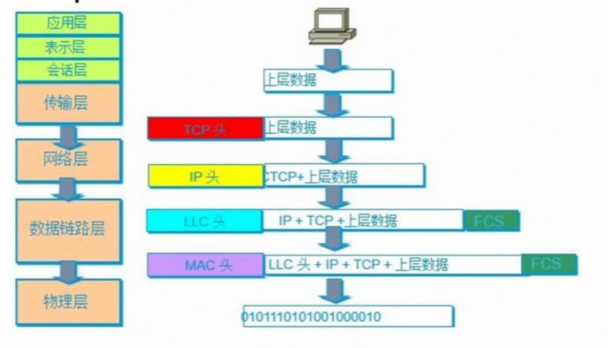

解封装：

执行封装的逆过程

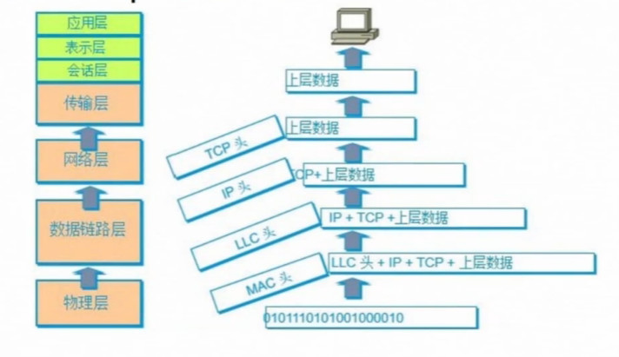

IPV4包头格式：

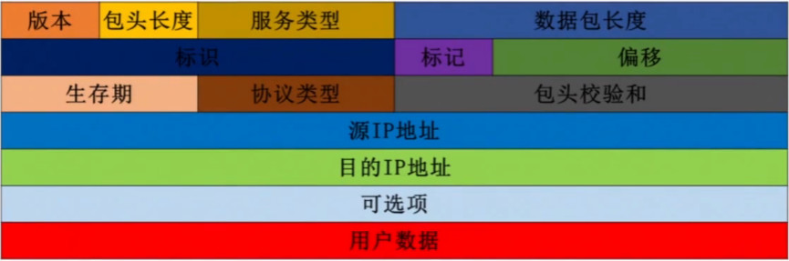

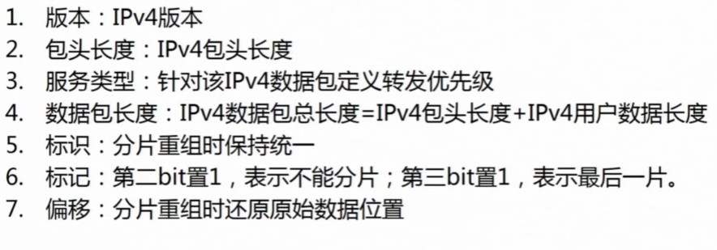

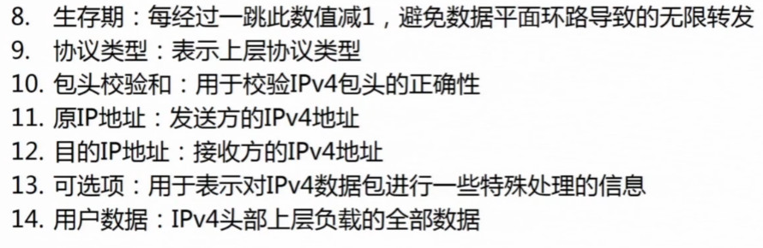

端口port：

计算机中有一些协议常用端口，这些端口绑定了一些服务且明确表示使用某种服务协议。如80端口表示HTTP协议

黑客攻击常将各种协议端口作为入侵通道。端口通过端口号标记，范围是0~65535.

传输控制协议TCP：

提供面向连接的、可靠的字节流服务

提供可靠性服务

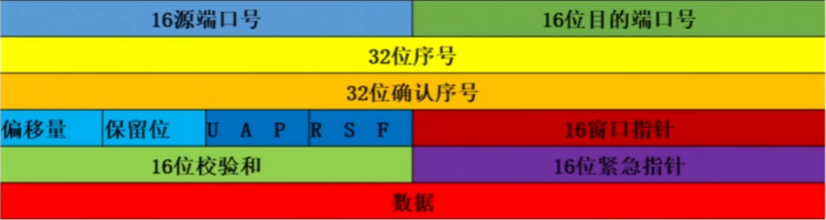

用户数据报协议UDP：

用户数据报协议：提供面向事务的简单不可靠信息传送服务

无连接、不可靠。协议简单、占用资源少、效率高

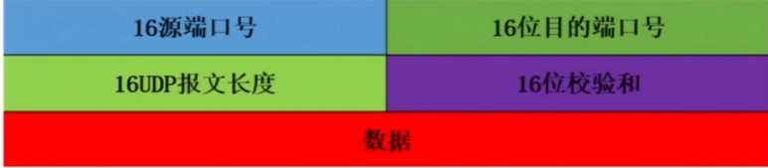

万维网（WWW）

是因特网上使用最广泛的一种信息服务，是因特网的主要组成部分。用户可以通过客户端程序（一般是浏览器）访问服务器端程序提供的页面。

超文本标记语言HTML

超文本标记语言HTML是一种制作万维网页面的标准语言，为不同的计算机交换信息资源提供了统一的格式。

超文本标记语言将各种不同格式的对象（比如文本、图像、音频和视频）组织在一个一个网页中，HTML文件的后缀为html或htm。

超文本传输协议HTTP

是用于从WWW服务器传输超文本到本地浏览器的传输协议。它可以使浏览器更加高效，使网络传输减少。

它不仅保证计算机正确快速的传输超文本文档，还确定传输文档中的哪一部分，以及哪部分内容首先显示（如文本先于图形）等。

统一资源定位符URL

用户在访问网站时，为了获取特定的信息资源，需要给出特定资源的地址，即统一资源定位符。它是用来标识万维网中每个信息资源的地址。

URL由三部分组成，表示形式为：

http://主机域名或IP地址：端口号/文件路径/文件名

十二、网络安全威胁

**网络安全威胁**

1. **网络安全威胁主要来自攻击者对网络及信息系统的攻击**
2. **攻击者可以通过网络嗅探、网络钓鱼、拒绝服务、远程控制、社会工程学等网络攻击手段，获取目标计算机的控制权，或获得有价值的数据和信息等。**

**网络嗅探**

**网络嗅探是通过截获、分析网络中传输的数据而获取有用信息的行为。**

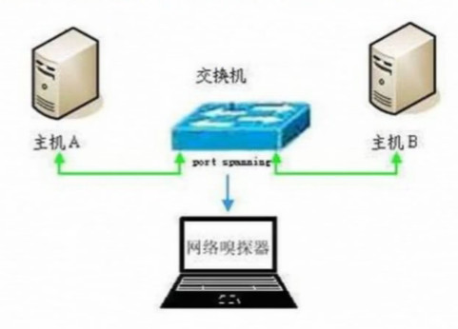

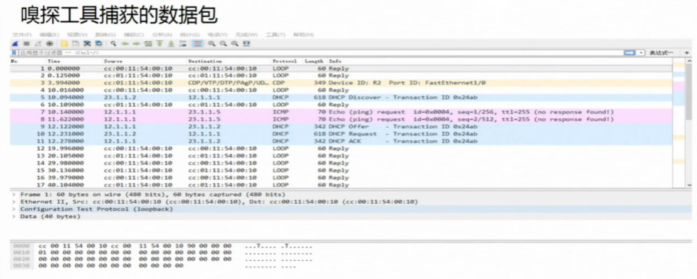

**网络钓鱼**

**是指攻击者利用伪造的网站或欺骗性的电子邮件进行的网络诈骗活动。**

**网络钓鱼常用手段：**

1. **伪造相似域名的网站**

[**http://www.icbc.com.cn**](http://www.icbc.com.cn)

[**http://www.1cbc.com.cn**](http://www.1cbc.com.cn)

1. **显示IP地址而非域名**

[**http://210.93.131.250**](http://210.93.131.250)

1. **超链接欺骗**
2. **弹出窗口欺骗**

**拒绝服务攻击：**

1. **拒绝服务攻击（DOS）**
2. **分布式拒绝服务攻击（DDOS）**
3. **同步泛洪攻击（SYN flooding）**

**远程控制：**

**攻击者通过各种非法手段成功入侵目标主机后，以实现对目标主机的远程控制。**

**社会工程学：**

**不是一门学科，而是一门综合运用信息收集、语言技巧、心理陷阱等多种手段，完成欺骗目的的方法。这一概念由凯文.米特尼克在《欺骗的艺术》一书中首次提出的。**

**十三、网络安全保护与实践**

**虚拟专用网络VPN概述：**

是在公用网络上建立专用网络的技术。

VPN的特点：

成本低、安全性高、服务质量保证、可管理性、可扩展性

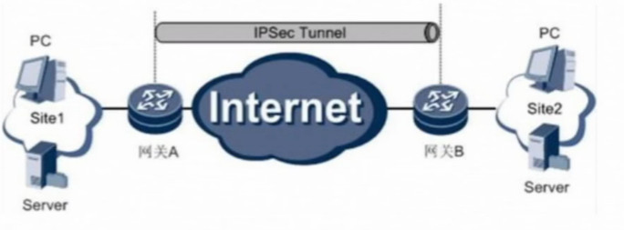

VPN常用协议：IPSec协议、安全套接层协议SSL

VPN的应用：

1. 远程访问VPN，适用于企业内部人员流动频繁或远程办公的情况
2. 内联网VPN，适用于相同企业内部异地互联的情况
3. 外联网VPN，适用于不同企业之间互联的情况

**防火墙:**

计算机网络中所说的防火墙，是指设置在不同网络（如：可信任的内网和外网或专用网与不可信的共用网）之间的一系列包括软硬件在内的部件组合。它在内网和外网之间构建一道保护屏障，网络内部和外部之间的所有数据流必须经过防火墙，只有符合安全标准的数据流才能通过防火墙。

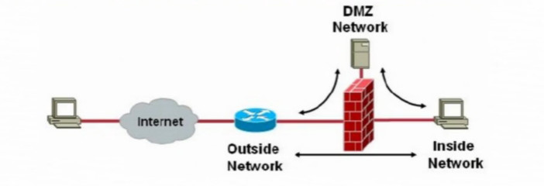

**防火墙功能**：

数据包过滤、审计和报警机制、远程管理、网络地址转换、代理、流量控制、统计分析和流量计费。

**十四、无线局域网安全防护**

**无线局域网安全防护概述：**

无线局域网（WLAN）技术可以非常便捷的以无线方式连接网络设备，相对于有线局域网它具有许多优点，如人们可以随时随地的访问网络资源。

**增强无线网络安全性的措施：**

修改admin密码、使用无线网络安全协议、禁用DHCP服务、禁用SSID广播、禁止远程管理、MAC地址过滤、合理放置无线AP

**十五、操作系统概述**

世界上第一台计算机诞生于1946年，20世纪70年代中期开始出现了计算机操作系统

**操作系统的位置**

面向系统资源-操作系统必须尽可能提高资源利用率

面向用户-操作系统必须提供方便易用的用户界面

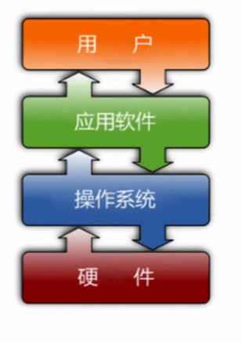

**操作系统的定义：**

一组控制和管理计算机硬件和软件资源

合理地对各类作业进行调度以及方便用户的程序集合

直接运行在“裸机”上的最基本的系统软件

其他任何软件都必须在操作系统的支持下才能运行

可以说操作系统是连接用户和计算机硬件的接口

**操作系统的特征：**

并发、共享、虚拟、异步

**操作系统的作用：**

管理系统中的各种资源

--所有硬件部分称为硬件资源。而程序和数据等信息称为软件资源。

为用户提供良好的界面。

**管理系统中各种资源**：CPU管理、存储管理、设备管理、文件管理、网络与通信管理

**为用户提供良好的界面**

操作系统为用户提供了两种接口：

1. 作业控制级接口

-联机用户接口

-脱机用户接口

2.程序级接口

操作系统的分类

按机型分：大型机、中、小型和微型机

按用户数目分：单用户操作系统和多用户操作系统

按功能特征分：批处理操作系统、实时操作系统、分时操作系统

按应用领域划分主要有三种：桌面操作系统、服务器操作系统和嵌入式操作系统

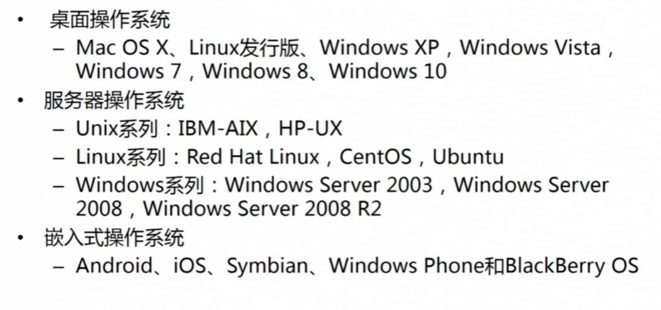

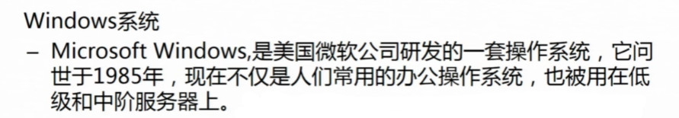

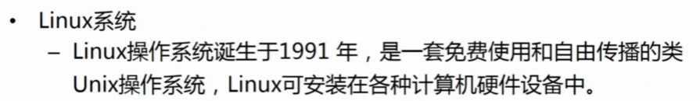

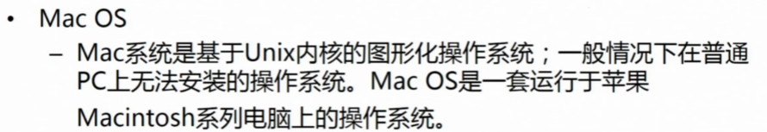

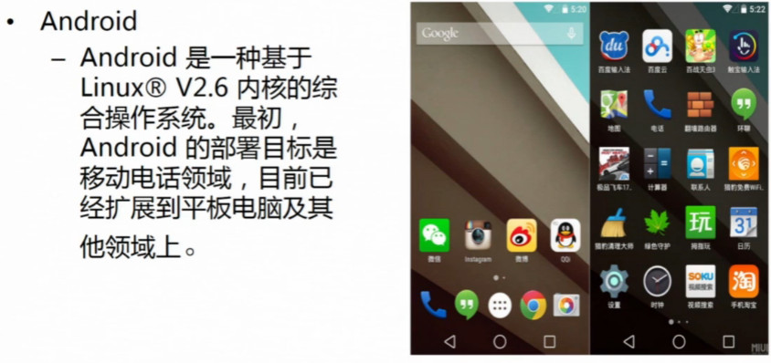

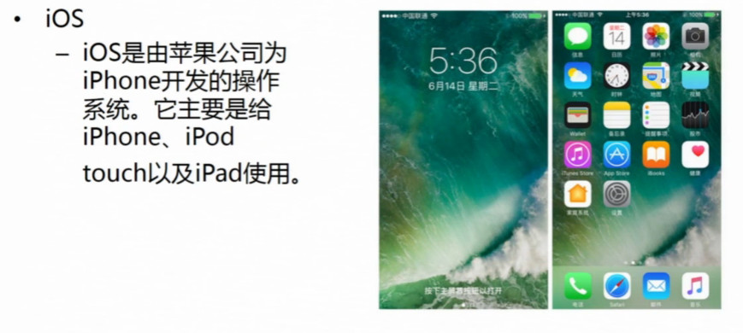

十四、操作系统的安全威胁

**漏洞的定义：**

系统漏洞，也可以称为系统脆弱性，是指计算机系统在硬件、软件、协议的设计、具体实现以及系统安全策略上存在的缺陷和不足。

**漏洞的特性：**

1. 漏洞的事件局限性
2. 漏洞的广泛性
3. 漏洞的隐蔽性
4. 漏洞的被发现性

**漏洞产生的原因：**

1. 程序逻辑结构设计不合理、不严谨
2. 除了程序逻辑结构设计漏洞之外，程序设计错误漏洞也是一个重要因素
3. 由于目前硬件无法解决特定的问题，使编程人员只得通过软件设计来表现出硬件功能而产生的漏洞。

**漏洞的生命周期：**

漏洞从客观存在到被发现、利用，到大规模危害和逐渐消失，这期间存在一个生命周期，这个周期被称为漏洞生命周期。

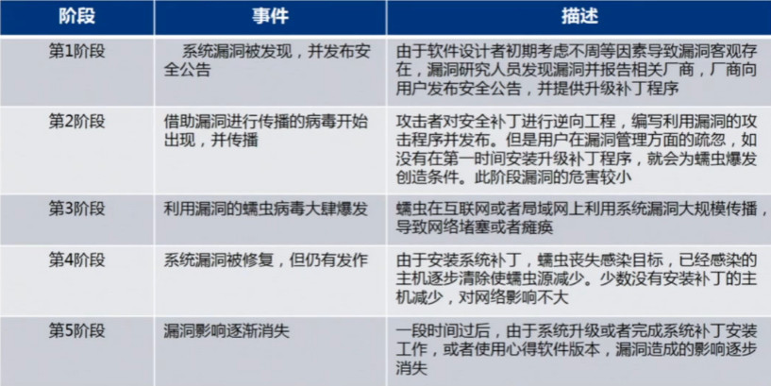

**系统漏洞的防范：**

1. 提升防火墙技术
2. 加强病毒防范措施
3. 注重漏洞扫描技术的应用
4. 强化端口解析以及加强数据备份工作

**漏洞扫描**：是对计算机系统或其他网络设备进行相关检测，找出安全隐患和可以被攻击者利用的漏洞。

**漏洞扫描的必要性：**

防火墙的局限性和脆弱性、针对IDS的逃避技术、网络隐患扫描系统浮出水面

**扫描工具的选择：**

1. 漏洞库中的漏洞数量
2. 扫描工具的易用性
3. 是否可以生成漏洞报告
4. 对于漏洞修复行为的分析和建议
5. 安全性
6. 工具的性能和价格

恶意代码的定义：

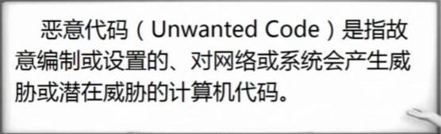

恶意代码的攻击机制

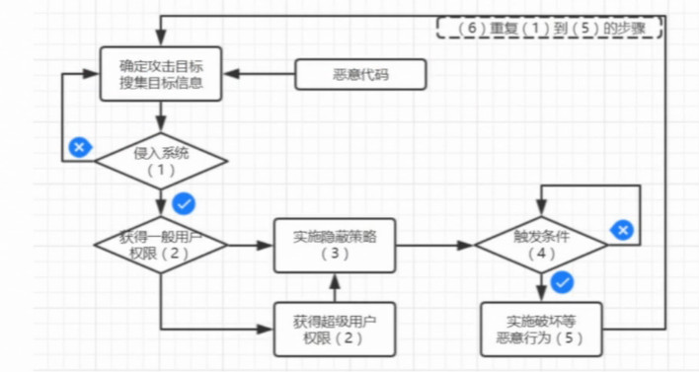

常见的恶意代码：病毒、木马、蠕虫

计算机病毒：指编制或者在计算机程序中插入的破坏计算机功能或者破坏数据，影响计算机使用并且能够自我复制的一组计算机指令或程序代码。

计算机病毒的特性：寄生性、传染性、潜伏性、隐蔽性、破坏性、可触发性

计算机病毒的危害：

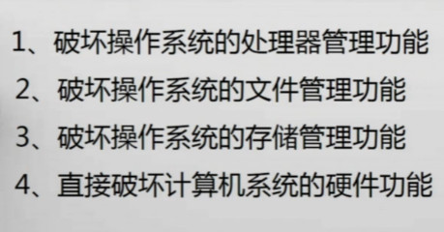

计算机病毒的表现形式：

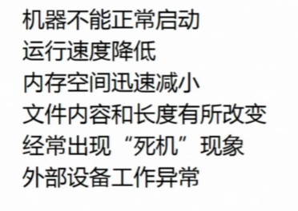

**计算机病毒的传播途径**：电脑的硬件设备、移动存储设备、电脑网络

**计算机病毒的防范：**

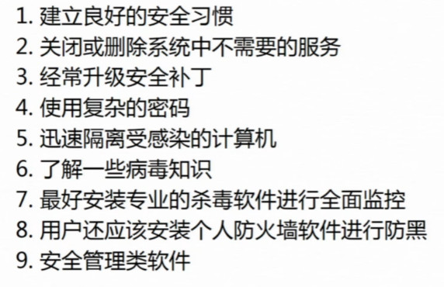

**计算机木马：**

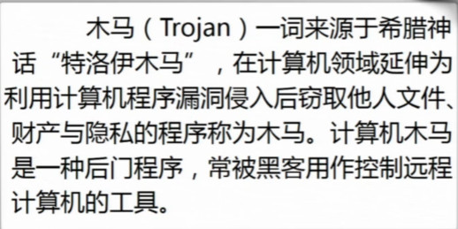

**木马的组成**

一个完整的木马系统是由硬件部分、软件部分和具体连接部分组成。

1. 硬件部分

建立木马连接所必须的硬件实体

1. 软件部分

实现远程控制所必须的软件程序

1. 具体连接部分

通过Internet在服务端和控制端之间建立一条木马通道所必须的元素

**木马的传播（常见）：**

通过电子邮件的附件传播

通过下载文件传播

通过网页传播

通过聊天工具传播

木马的种类;

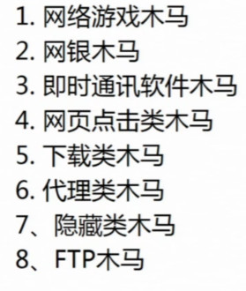

**木马的危害：**

1. 盗取我们的网游账号，威胁我们的虚拟财产安全
2. 盗取我们的网银信息，威胁我们的真实财产安全
3. 利用即时通讯软件盗取我们的身份，传播木马病毒
4. 给我们的电脑打开后门，使我们的电脑可能被黑客控制

**防治木马的措施：**

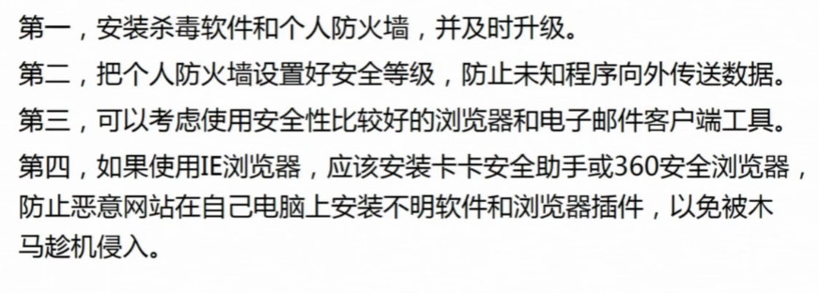

**蠕虫病毒：**

蠕虫病毒是一种常见的计算机病毒。它是利用网络进行复制和传播，传播途径是通过网络和电子邮件。

**蠕虫病毒和普通病毒的区别：**

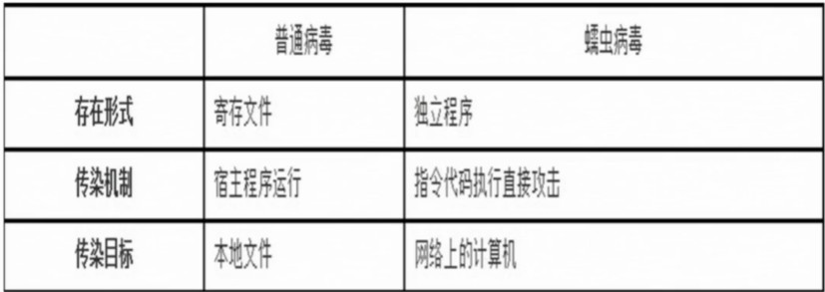

**蠕虫的基本程序结构：**

传播模块：负责蠕虫的传播

传播模块又可以分为三个基本模块：扫描模块、攻击模块、复制模块

隐藏模块：侵入主机后，隐藏蠕虫程序，防治被用户发现

目的功能模块：实现对计算机的控制、监视或破坏等功能。

**蠕虫的传播过程：**

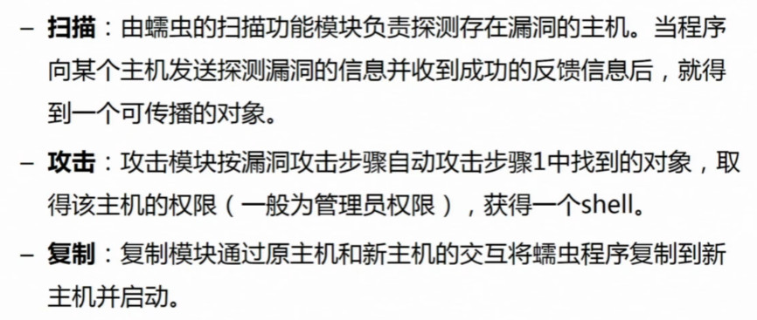

**蠕虫病毒的特点：**较强的独立性、利用漏洞主动攻击、传播更快更广

**蠕虫病毒的防范：**

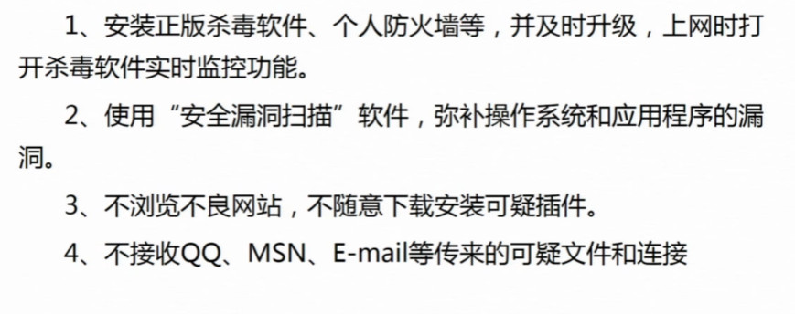

**端口扫描威胁：**

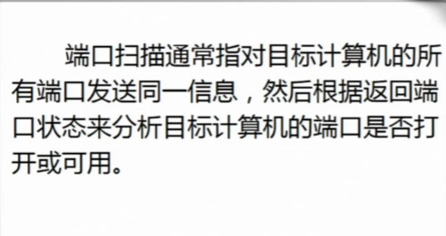

端口扫描的目的：

1. 判断目标主机上开放了哪些服务
2. 判断目标主机的操作系统

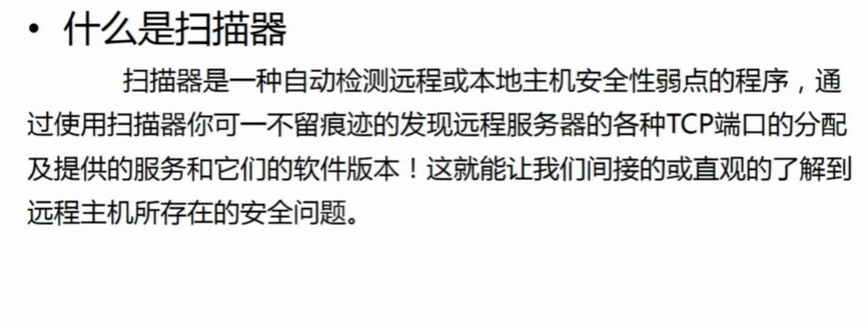

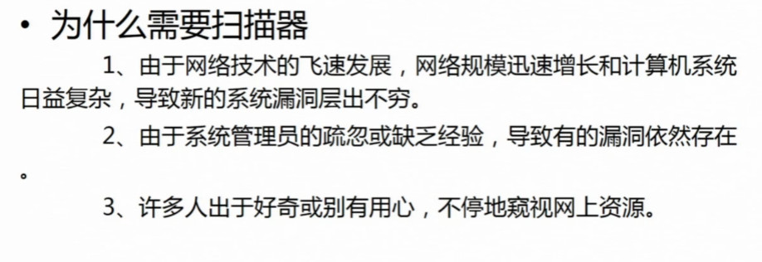

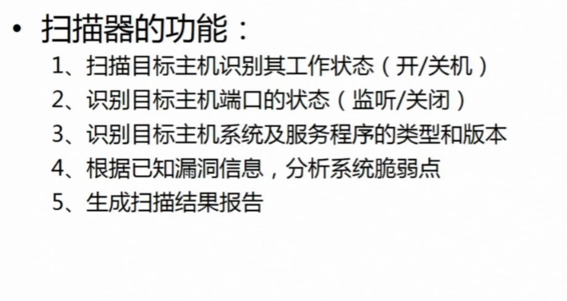

**十五、操作系统安全防护**

**安全防护策略：**

制定操作系统安全策略

关闭不必要的服务

关闭不必要的端口

开启审核策略

开启密码策略

**补丁程序：**

修复系统漏洞的程序，像破衣服上面的“补丁”一样，把系统这件完美的衣服“补好”。这些程序都叫补丁程序。

**补丁的分类：**

1.“高危漏洞”的补丁

2.软件安全更新的补丁

3.可选的高危漏洞补丁

4.其他及功能性更新补丁

5.无效补丁

**终端防护软件：**这里所说的防护软件一般是指计算机病毒防护软件，也就是我们常说的病毒防护软件或者杀毒软件。

终端防护软件的一些常识：

1. 杀毒软件不可能查杀所有病毒
2. 杀毒软件能查到的病毒，不一定能杀掉
3. 一台电脑每个操作系统下不必同时安装两套或两套以上的杀毒软件
4. 杀毒软件对被感染的文件杀毒有多种方式：清除、删除、禁止访问、隔离、不处理

**个人防火墙：**

不需要特定的网络设备，用户在计算机上安装即可，可以设置特定的规则组织来自外部网络的攻击保护操作系统的安全

通俗的讲，个人电脑上带网络防护的杀毒软件、个人防火墙软件、windows或Linux系统自带的防火墙，都算是个人防火墙。

**防火墙的功能：**

能过滤不安全的服务和非法用户，防止未授权的用户访问内部网络

能控制对内部网络的访问权，根据用户的安全策略，允许内部网络的一部分主机被外部网络访问，而另一部分被很好的保护

能对网络安全进行监控

**防火墙的分类**

按构件的性质：

-可分为软件、硬件和芯片级防火墙三类

按结构

-可以分为单一主机式、路由器集成式和分布式防火墙三种

按被应用部署的位置

-可以分为边界、个人和混合防火墙三类

按性能

-可以分为百兆级和千兆级防火墙两类

按采用的技术

-可以分为包过滤、状态检测和应用代理三类

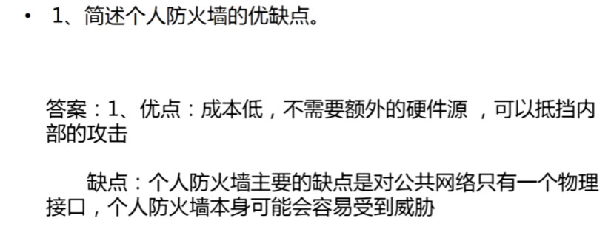

**十六、浏览器安全**

**服务器端：**

服务器端是指网络中能对其他计算机和终端提供某些服务的计算机系统，比如新浪网站服务器等

**客户端：**

客户端与服务器端相对应，是指为客户提供本地服务的程序，一般安装在普通的客户机上，需要与服务器端相互配合运行，如安装在移动智能终端上的地图导航程序。

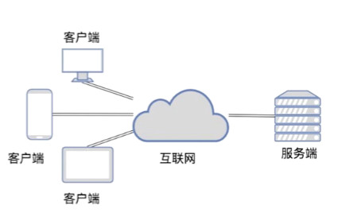

**C/S结构：**

客户端/服务器结构是一种软件系统的体系结构

此结构中客户端程序和服务器端程序通常分布于两台计算机上，客户端程序的任务是将用户的要求提交给服务器端程序，再将服务器端程序返回的结果以特定的形式显示给用户。

服务器端的任务是接收客户端程序提出的服务请求，并进行相应的处理，再将结果返回给客户端程序。

**B/S结构：**

浏览器/服务器结构中终端用户不需要安装专门的软件，只需要安装浏览器即可。这种结构将系统功能的核心部分集中到服务器上。

以新浪网站为例，用户所使用的浏览器即为客户端程序，在浏览器中输入新浪的网址，用户就向新浪的网站服务器发出访问请求，新浪的服务器接受客户端访问请求并进行处理，将结果返回给浏览器，由浏览器显示，提供给用户查看。

随着因特网和移动互联网的快速发展，B/S模式得以快速发展，针对浏览器的安全威胁也越来越多，因此保护浏览器的安全就显得非常重要。

**浏览器：**

浏览器是可以显示网页文件，并提供用户与服务器交互功能的一种软件。个人计算机上常见的网页浏览器有Internet Explorer、Firefox、Chrome、360安全浏览器等。

**常用浏览器的安全措施：**

1. **删除和管理Cookies**

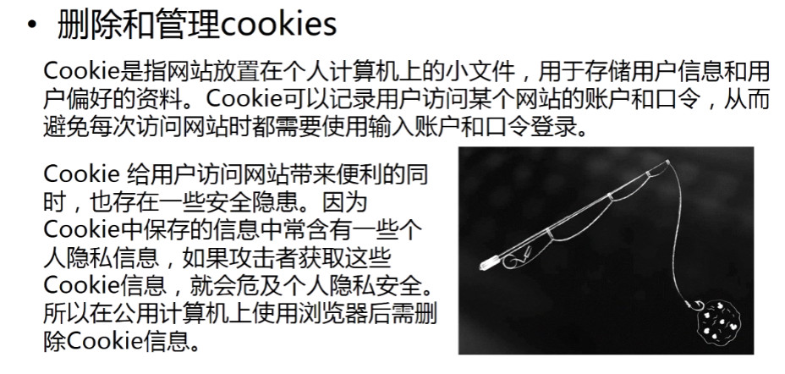

1. **删除浏览器历史记录**

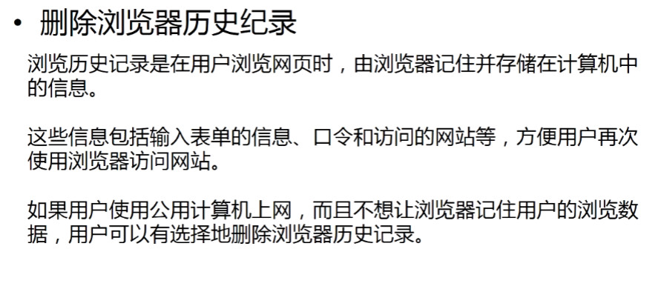

1. **禁用ActiveX控件**

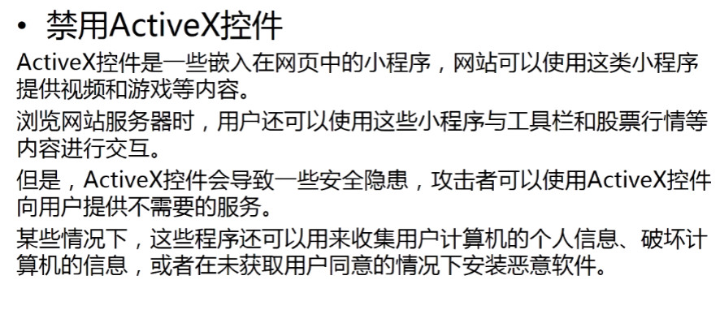

**十七、网络金融交易安全**

**网上金融交易：**

网上金融交易是指用户通过因特网完成各种网络金融服务和网络电子商务支付。网络金融服务包括账户开户、查询、对账、行内转账、跨行转账、信贷、网上证券、投资理财等服务项目，用户可以是不出户就完成各种金融业务。

网络电子商务支付可以使用银行卡或者第三方支付平台完成网络购物，如购买飞机票和火车票等。

为保障安全，网上金融交易一般不采用简单的账户/口令的验证方式来识别用户身份，多采用双因素身份认证识别用户身份，只有通过身份认证的用户才能通过网络完成各种转账、支付等操作。

**网上金融交易常用的安全措施如下：**

1. U盾
2. 手机短信验证
3. 口令卡
4. 采用安全超文本传输协议

**U盾（USB-Key）**

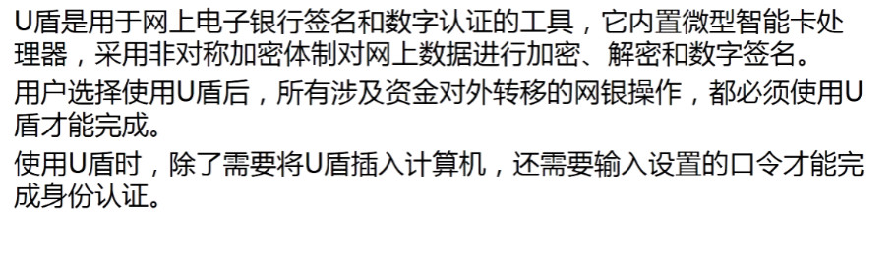

**手机短信验证**

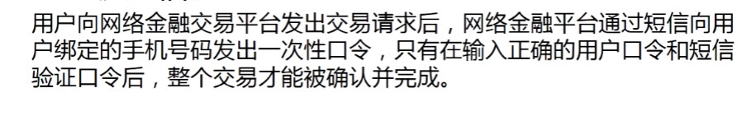

**口令卡：**

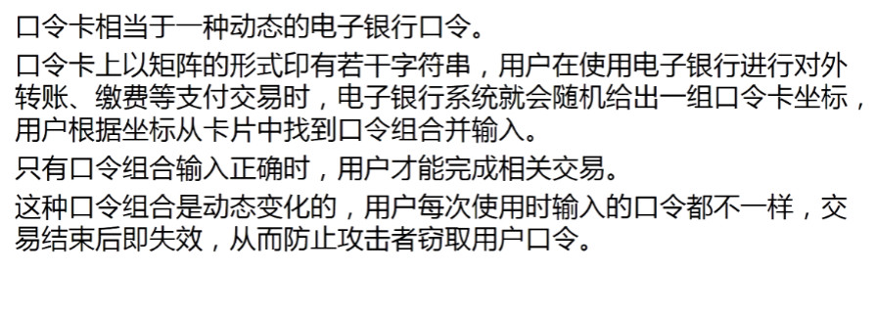

**采用安全超文本传输协议：**

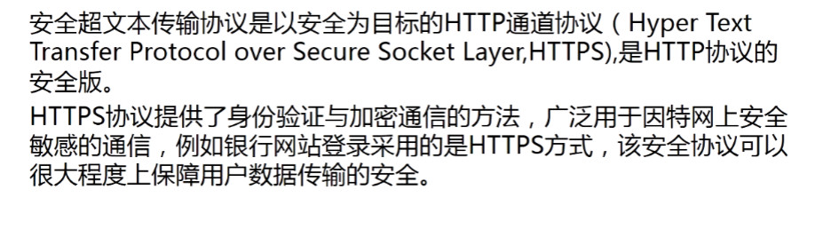

**十八、电子邮件安全**

**电子邮件系统：**

是一种用电子手段提供信息交换的服务方式，是因特网上应用最广泛地服务之一。

**电子邮件安全威胁：**

随着电子邮件的广泛应用，电子邮件面临的安全威胁越来越多。这些威胁包括电子邮件地址欺骗、垃圾邮件、邮件病毒、邮件炸弹、邮件拦截、邮件用户信息泄露等。

1. 邮件地址欺骗
2. 垃圾邮件
3. 邮件病毒
4. 邮件炸弹

**邮件地址欺骗：**

邮件地址欺骗是黑客攻击和垃圾邮件制造者常用的方法。由于在SMTP协议中，邮件发送者可以指定SMTP发送者的发送账户、发送账户的显示名称、SMTP服务器域名等信息，如果接收端未对这些信息进行认证，就可能放过一些刻意伪造的邮件。攻击者可以通过自行搭建SMTP服务器来发送伪造地址的邮件。目前，正规的邮件服务器都有黑名单和反向认证等机制，如检查邮件来源IP、检查邮件发送域、反向DNS查询、登录验证等。伪造邮件一般很难通过严格设置的邮件服务器，但用户还是要对邮件内容及敏感信息的邮件来源保持高度警惕。

**垃圾邮件：**

垃圾邮件是指未经用户许可就强行发送到用户邮箱的电子邮件。垃圾邮件一般具有批量发送的特征，其内容包括赚钱信息、成人广告、商业或个人网站广告、电子杂志、连环信等。垃圾邮件可以分为良性和恶性的。良性垃圾邮件是对收件人影响不大的信息邮件，例如各种宣传广告：恶性垃圾邮件是指具有破坏性的电子邮件，例如携带恶意代码的广告。

**邮件病毒：**

邮件病毒和普通病毒在功能上是一样的，它们主要是通过电子邮件进行传播，因此被称为邮件病毒。一般通过邮件附件发送病毒，接收者打开邮件，运行附件会使计算机中病毒。

**邮件炸弹：**

邮件炸弹指邮件发送者利用特殊的电子邮件软件，在很短的时间内连续不断的将邮件发送给同一收信人，由于用户邮件存储空间有限，没有多余空间接收新邮件，新邮件将会丢失或被退回，从而造成收件人邮箱功能瘫痪。同时邮件炸弹会大量消耗网络资源，常常导致网络阻塞，严重时可能影响到大量用户邮箱的使用。

**电子邮件安全防护技术：**

1. 垃圾邮件过滤技术
2. 邮件加密和签名

**垃圾邮件过滤技术：**

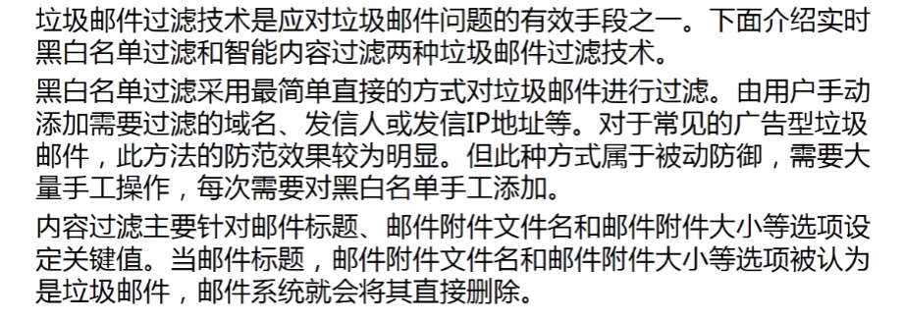

**邮件加密和签名：**

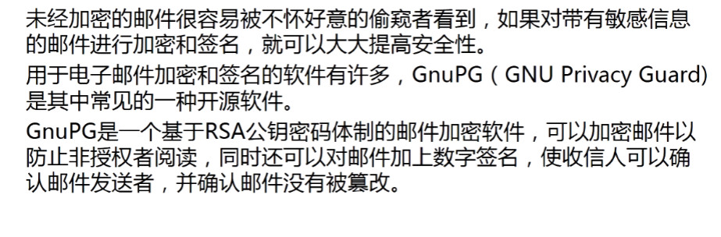

**十九、数据安全**

**数据备份：**

在系统运行和维护过程中，常会有一些难以预料的因素导致数据丢失，如天灾人祸、硬件毁损、操作失误等。为确保数据的安全性，需对数据进行备份。

数据备份是容灾的基础，是为防止系统出现操作失误或系统故障导致数据丢失，而将全部或部分数据集合，从应用主机的硬盘或阵列复制到其他异地存储介质或移动硬盘的过程。

数据备份的方式有多种，传统方式是采用内置或外置的磁带机进行冷备份。

备份后的磁带机数据保存在安全的位置，这种备份方式恢复数据的时间很长。随着技术的不断发展，海量数据的增加，不少企业开始采用网络备份。网络备份一般通过专业的数据存储管理软件结合相应的硬件和存储设备来实现。

随着云计算和云技术的发展，越来越多人们常使用云备份的方式来保存重要资料。个人和企业可以将重要数据备份到云服务器上，需要使用时，从云服务器上下载到本地使用。

**数据恢复：**

人们在日常生活和工作中会经常遇到数据丢失的情况，比如U盘误格式化、误删除某个文件、计算机硬件出现故障等，因此数据恢复引起越来越多关注和重视。了解数据恢复原理并掌握一些常用的数据恢复工具，可以恢复各种丢失的数据，挽回用户的损失。

如果不慎删除硬件分盘信息或者误格式化硬盘，造成系统信息区破坏，无法读取数据资料，首先应关机，不要轻易对硬盘数据资料进行写操作，否则会增加数据恢复的难度。重新开机后，在使用数据恢复工具恢复硬盘上的数据。

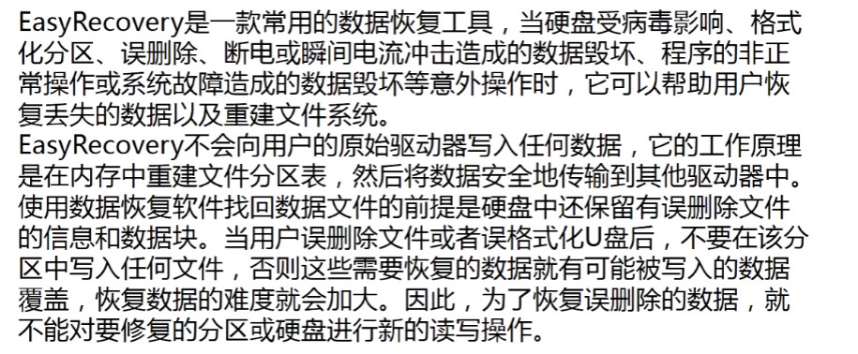

**数据加密：**

数据加密是保护数据安全的主要手段之一，可以避免用户在传输或存储重要信息过程中，被第三方窃取信息。常见的数据加密工具可以分为硬件加密和软件加密。硬件加密工具直接通过硬件单元，如利用USB接口或者计算机并行口等对数据进行加密，加密后可以有效的保护用户信息、隐私或知识产权。软件加密工具主要有文件加密工具、光盘加密工具和磁盘加密工具。对单个文件或文件夹进行加密的工具有很多。例如，ZIP和RAR等压缩包可以用来加密大文件，压缩时可以设置密码，获取压缩包内的内容需要输入正确的口令才能解压。WPS、Word、PPT、PDF等也可以通过设置口令的方式来加密文件。光盘加密工具可以防止光盘数据被复制，可采用的方法很多。用户可以给光盘添加密码。

例如，SecureBurn软件可以在正式刻录之前对光盘进行密码保护，然后通过软件内置的刻录功能即可直接获得有密码保护的光盘。用户也可以让文件只能在光盘中运行。

又如，CD-Protector制作的加密光盘，他人无法通过直接复制文件获得光盘中的重要文件，即使把文件复制到硬盘再运行也会出现出错提示信息而不能使用。光盘加密工具可以对镜像文件进行可视化修改，隐藏光盘镜像文件。此外，还可以放大一般文件，将普通目录改成文件目录，由此保护光盘中的机密文件和有关隐私信息。磁盘加密工具则是对磁盘数据进行加密。

**目前磁盘加密工具主要有：**

1. PGPDisk，该软件是美国PGP公司开发的PGP系列安全软件中的一个套件，它的核心思想是通过建立虚拟磁盘来存放并保护加密数据。用户在使用虚拟磁盘文件时需要输入口令，所有存放在虚拟磁盘中的文件都是加密的。如果用户不需要这个虚拟磁盘，可以删除。
2. TrueCrypt，这是一款免费开源的加密软件，同时支持多种操作系统。该软件通过在计算机上产生一个或几个虚拟盘来存放敏感数据，每个虚拟磁盘使用高强度密码算法进行加解密，加解密过程全部自动实现，用户只要输入正确的口令，就能读取这些文件，否则不能读取数据。

**为了数据安全，加密数据时应尽量保证：**

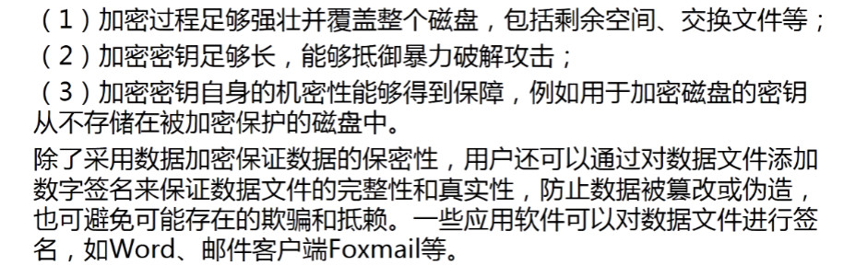

**数据删除：**

硬盘等存储介质作为数据存储和交换的媒体，在日常工作中使用频繁。这些介质的处置不当，往往使得不法分子有机会通过对存储介质进行数据恢复来窃取曾经存储的重要数据，导致涉密，这成为了信息安全的重要隐患。因此，如何彻底删除计算机数据，防止信息泄露，已成为当今信息安全技术的一个重要研究内容。

在windows系统中，系统的文件删除命令是“delete”，使用“delete”删除文件以后，文件并没有真正删除，而是被移动到一个称为“回收站”的系统目录中，除非回收站满，或使用“shift+delete”组合键来删除，或清空回收站时，才真正删除了文件。由于windows操作系统只考虑了由操作系统本身对系统资源存取，因此无论是在文件分配表（FAT）还是新技术文件系统（NTFS）下，操作系统刷新文件的标准都是“对操作系统不可见”，事实上，只是对文件的目录做了删除标记，保证了文件在删除前所占用的空间确实得到了释放，而文件实际存放在数据区的内容毫无改变。从以上原理可知，只要数据区没有被破坏，数据就没有完全删除，就存在被恢复的可能。

**数据安全删除：**

数据安全删除就是要安全删除了要删除的文件，包括文件相关属性信息，即完全破坏数据，使数据恢复无法进行，从而实现保护数据的目的。目前安全删除的方法，归纳起来，大体上可以分为硬销毁和软销毁两类。

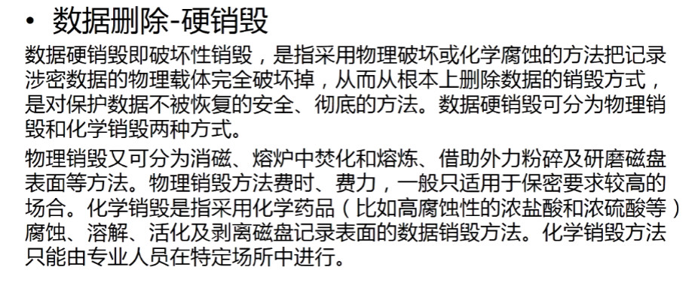

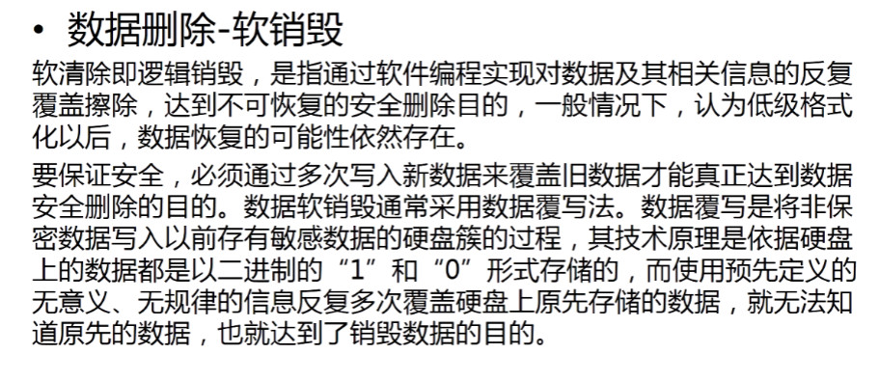

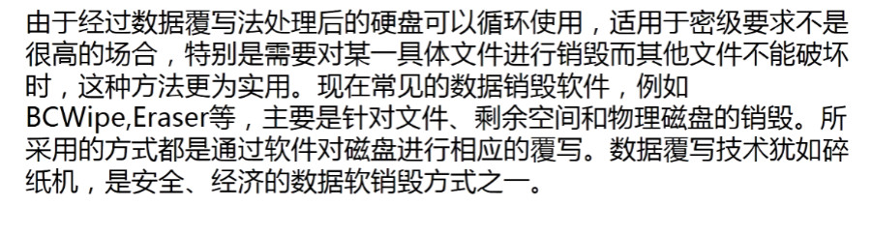

**二十、账户口令安全**

当用户在使用各种应用时，需通过账户和口令来验证身份从而访问某些资源，因此，账号口令的安全性非常重要。当前攻击者窃取用户口令的方式主要有一下三种：

1. 暴力破解

暴力破解又称口令穷举，就是通过计算机对所有可能的口令组合进行穷举尝试。如果攻击者已知用户账户，用户的口令又比较简单，例如简单的数字组合，攻击者使用暴力破解工具可以很快破译口令。因此在一些安全性较高的系统，比如网银系统，会限制口令的输入次数，降低暴力破解口令的成功率。

1. 键盘记录木马

如果用户的计算机被植入键盘记录木马，当用户通过键盘输入口令时，键盘记录木马程序会记住用户输入的口令，然后木马程序通过自带邮件发送功能把记录的口令发送到攻击者指定的邮箱

1. 屏幕快照木马

如果用户的计算机被植入屏幕快照木马，木马程序会通过屏幕快照将用户的登录界面连续保存为两张黑白图片，然后通过自带的发信模块将图片发送到指定邮箱，攻击者通过对照图片中鼠标的点击位置，就能破译出用户账号和口令。

用户在设置账户的口令时，应遵循以下原则：

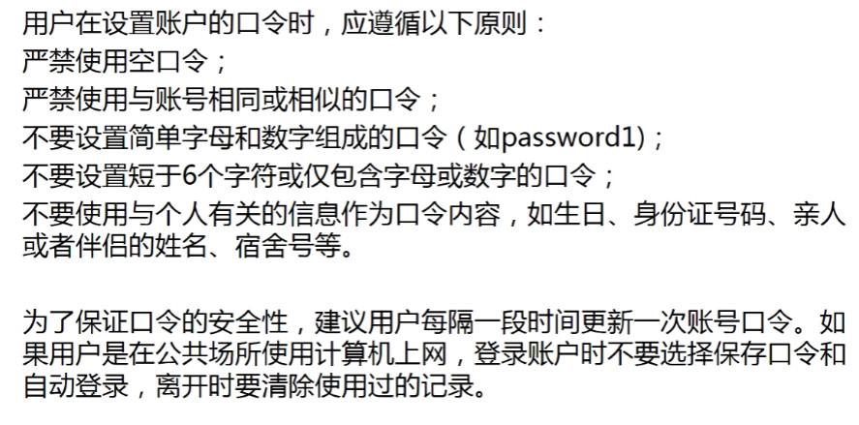

**二十一、移动智能终端**

**移动智能终端的定义：**

移动智能终端是指具有独立操作系统、可安装应用程序、使用无线局域网或移动通信网路访问因特网的设备，其典型代表如智能手机和平板电脑。

**移动智能终端的逻辑结构：**

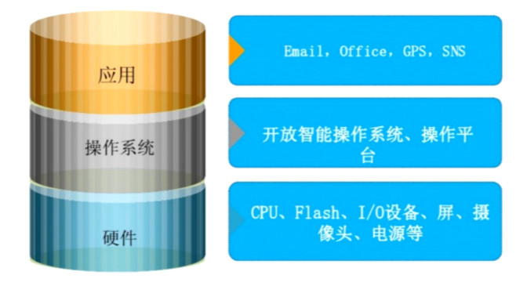

**移动智能终端的分类：**

智能手机、平板电脑

**移动智能终端的功能：**

能够访问不同模式的移动通信网络

能够通过不同的网络接口访问因特网

具有开放的API接口

支持多任务

具有多媒体功能

具有GPS导航功能

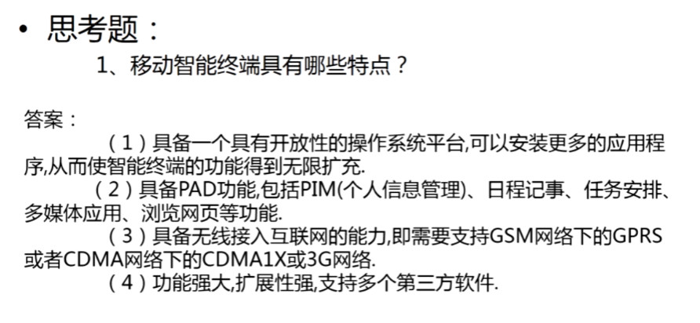

**二十二、移动智能终端的安全威胁**

移动智能终端安全形势：

1. 智能终端操作系统敏感权限滥用
2. 应用软件难溯源
3. 智能终端操作系统漏洞
4. 智能终端操作系统后门

移动智能终端面临的主要安全威胁：

1. 伪基站攻击
2. 二维码扫描
3. 移动终端遗失
4. 手机病毒
5. 恶意扣费软件

**伪基站攻击：**

“伪基站”就是假基站，设备一般由主机和笔记本电脑或手机组成，通过短信群发器、短信发信机等相关设备能够搜取以其为中心、一定半径范围内的手机卡信息，利用2G移动通信的缺陷，通过伪装成运营商的基站，冒用他人手机号码强行向用户手机发送诈骗、广告推销等短信息。

**伪基站的工作流程：**

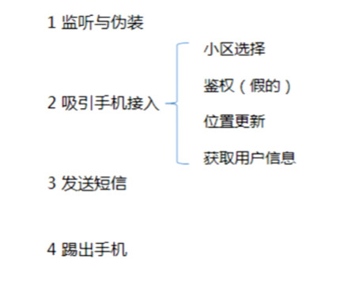

**二维码扫描：**

二维码（TDC）是指在一维条码的基础上扩展出来的另一种具有可读性的条码。二维码使用黑白色矩形图案表示二进制数据。

**二维码的基本特点：**

1. 信息量大，编码范围广
2. 容错能力强，译码可靠性高
3. 编译简便，成本低

**二维码带来的安全问题：**

1. 成为病毒木马、钓鱼网站传播新渠道
2. 二维码信息更容易泄露
3. 对二维码的监管力度不够
4. 二维码成为违法信息传播新方式
5. 二维码与移动支付结合，成为金融诈骗新手段

**移动终端遗失：**

手机丢失后先做6件事

1. 致电运营商挂失手机号
2. 致电银行冻结手机网银
3. 微信用户登录110.qq.com冻结账号
4. 修改微博、微信、QQ等密码
5. 到手机运营商处补手机卡

**手机病毒：**

手机病毒是一种具有传染性、破坏性的手机程序。手机病毒可通过短信、彩信、电子邮件和蓝牙等方式进行传播，常常伪装成手机软件和系统程序诱骗用户下载。

**手机病毒的危害：**

1. 窃取用户信息
2. 用户信息丢失
3. 破坏手机硬件
4. 发送垃圾信息

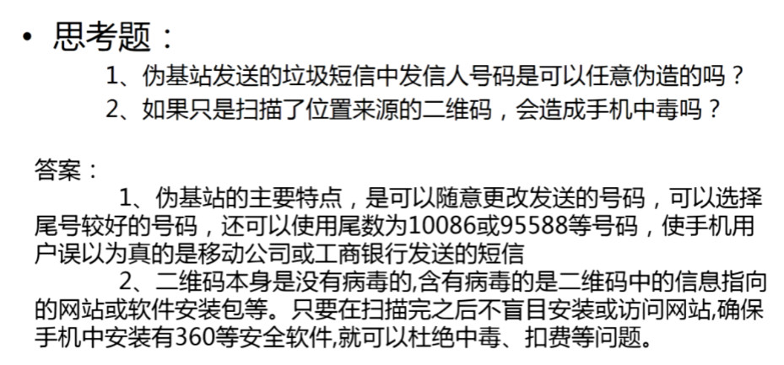

**二十三、移动智能终端的安全使用**

移动终端安全使用建议：

1. 注意隐私权限访问请求
2. 慎重扫描二维码
3. 不要“见码就扫”b.不要随意“晒码”和丢弃含有二维码的票据
4. 从正规渠道下载应用
5. 安装安全防护软件
6. 定期备份
7. 不要登录到不安全的无线网络
8. 尽量避免访问财务或银行信息
9. 在网上浏览时不要选择“记住我”
10. 清空历史记录和缓存内容
11. 启动用户认证
12. 谨慎对待陌生信息
13. 注意安全管理终端

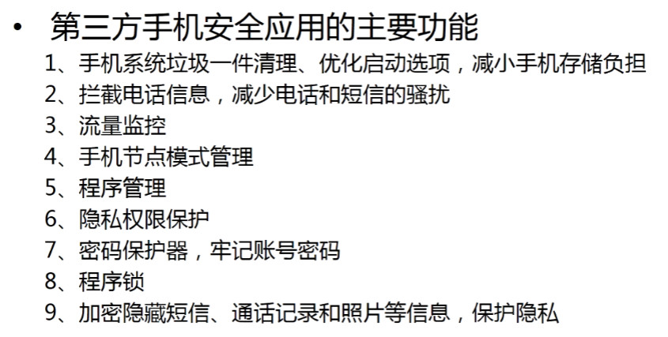

**二十四、信息安全管理概述**

信息安全管理（ISM）是管理者为实现信息安全目标（如信息资产的CIA等特性、业务运行的持续性）而进行计划、组织、指挥、协调和控制的一系列活动。它的管理对象是组织的信息及相关资产，包括信息、人员、软件等，同时还包括信息安全目标、信息安全组织架构、信息安全策略规则等。管理的目的是保障组织的业务正常运转。

1. 组织的活动能够反映组织的业务目标
2. 组织所有级别的管理者能够给予信息安全实质性的、可见的支持和承诺
3. 组织的管理者对信息安全需求、信息安全风险、风险评估及风险管理有正确深入的理解
4. 向所有管理者、员工和其他相关方提供有效的信息安全宣传以提升信息安全意识。
5. 向所有管理者、员工和其他相关方分发、宣贯实行信息安全方针、策略和标准。使全员都对组织的信息安全方针、策略、标准的要求有深入的理解，是成功实施信息安全管理的重要基础。
6. 管理者为信息安全建设提供足够的资金。这是信息安全管理成功实施的必要保障。
7. 建立有效的信息安全事件管理过程。
8. 建立有效的信息安全测量体系。

**二十五、信息安全风险管理**

信息系统不可能达到绝对安全，但可以通过安全风险控制，来实现符合个人或单位目标的一定程度的安全。信息安全管理的核心思想是风险管理，关键在于如何控制、化解和规避风险。风险管理是信息安全管理的基本方法，通过对单位信息资产实施一定的安全管理措施来保障信息的保密性、完整性和可用性。

**信息安全风险：**

风险是一种潜在的、负面的东西，处于未发生的状态，它是指遭受损害或损失的可能性。因此，风险一方面客观存在，另一方面其发生的时间具有不确定性，风险一旦发生，将会产生损失。风险强调的是损害的潜在可能性，而不是事实上的损害，风险是不能消失殆尽的。

1. 威胁 2.脆弱性 3.影响 4.资产

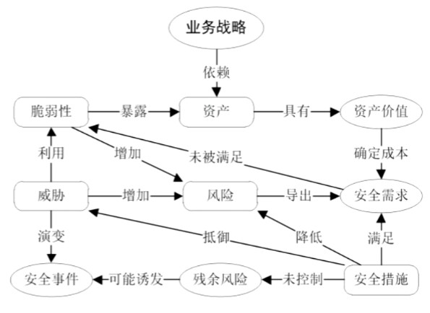

**风险管理：**

风险管理是信息安全管理的基本方法，通过对组织信息资产实施一定的安全管理措施来保障信息的保密性、完整性和可用性。风险管理是组织机构识别、评估风险并采取相关活动，将风险降低到一个可以接受级别的过程。它是单位管理活动的一部分，其管理的主要对象就是风险。以风险为驱动的信息安全管理，其核心就是通过识别风险、选择对策、消减风险。

按照GB/Z 24364-2009《信息安全风险管理指南》，信息安全风险管理有四个基本步骤：

1. 背景建立
2. 风险评估
3. 风险处理
4. 批准监督

**风险管理**

1. 风险管理是一个动态发展、不断循环的过程，一次风险管理完成后，因为新的变化引起新的风险，或者因为业务本身的要求，都需要进入新一轮风险管理周期。
2. 以体系化的方式实施信息安全管理，才能实现并保持一定的信息安全水平。

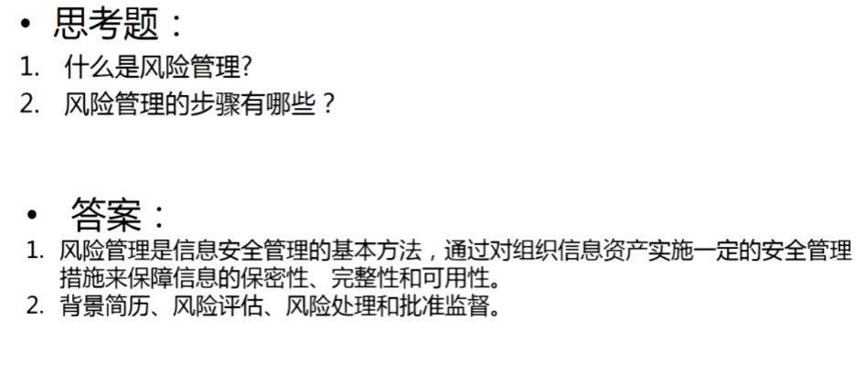

**二十六、信息安全事件与应急响应**

信息安全事件，是指由于自然或者人为以及软硬件本身缺陷或故障的原因，对信息系统造成危害，或在信息系统内发生对社会造成负面影响的事件。至今尚没有任何一种信息安全策略或防护措施，能够对信息及信息系统提供绝对的保护，以完全避免信息安全事件的发生。对信息安全事件进行有效管理和响应，最小化事件所造成的损失和负面影响，是组织信息安全战略的一部分。应急响应是信息安全事件管理的重要内容。

信息安全事件可以是故意、过失或非人为原因引起的，可以分为有害程序事件、网络攻击事件、信息破坏事件、信息内容安全事件、设备设施故障、灾害性事件和其他信息安全事件等7个基本分类。通常，对信息安全事件的分级主要考虑三个要素：信息系统的重要程度、系统损失和社会影响。

**信息安全应急响应：**

信息安全应急响应，是指一个组织为了应对各种安全意外事件的发送所采取的防范措施，即包括预防性措施，也包括事件发生后的应对措施。实践证明，现实中难以发现和抵御所有威胁，安全事件具有突发性、复杂性，所以需要建立信息系统安全事件的快速响应机制。应急响应工作的主要任务是做好预先防御，安全事件发生后，尽快做出正确反应，及时阻止事件的继续发展，并减少损失，使系统恢复正常运行，同时采取追踪攻击者及必要的法律行动。

**应急响应的作用主要表现在两个方面：**

1. 未雨绸缪
2. 亡羊补牢

**应急响应组织是专门处理安全事件的组织。常用的名字是：**

1. 计算机网络安全事件应急组
2. 计算机安全事件响应组（CSIRT）
3. 信息安全事件响应组（ISIRT）
4. 事件响应组（IRT）

通常应急响应组织由管理、业务、技术和行政后勤等人员组成。

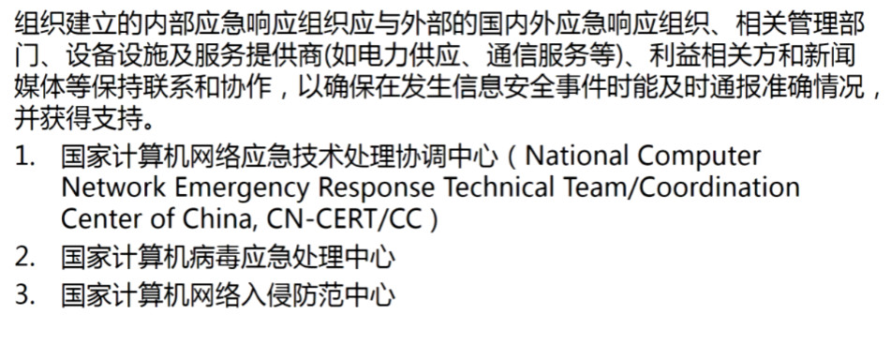

信息安全应急响应管理过程：

应急响应方法和过程并不是唯一的，通常可以将应急响应管理过程分为如下6个阶段：

1. 准备
2. 检测
3. 遏制
4. 根除
5. 恢复
6. 跟踪总结

**二十七、灾难备份**

随着信息技术的发展和信息化的不断深入，特别是数据集中和业务集中以及由此产生的对信息系统越来越强的依赖性，导致信息系统相关事件对组织业务运营的影响越来越严重，从而使信息系统灾难备份和恢复越来越成为组织需要迫切解决的问题之一。对组织而言，信息系统失效无疑是一场灾难。在这种情况下，组织的业务无法正常运作，甚至可能陷入完全瘫痪。然而，有许多因素威胁着信息系统的正常运转，大到自然灾害，小到失窃、断电乃至操作员不经意的失误，都会影响系统的正常运转甚至造成整个系统完全瘫痪。所以由信息系统瘫痪造成的影响往往十分惊人。

**灾难备份概述：**

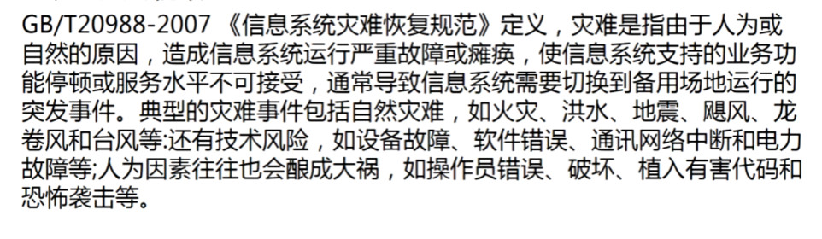

灾难恢复领域中，常使用如下两个业务参数表示灾难恢复系统的能力：

1. 恢复时间目标 2.恢复点目标

**灾难备份方法：**

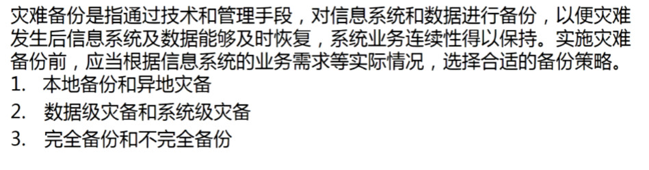

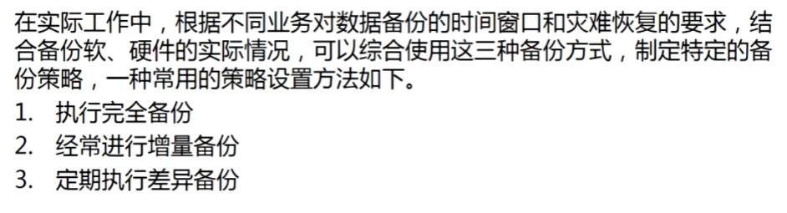

**二十八、信息保护相关法律法规**

**国家秘密：**

1. 包括国家领土完整、主权独立不受侵犯，国家经济秩序、社会秩序不受破坏
2. 公民生命、生活不受侵害，民族文化价值和传统不受破坏等
3. 产生于政治、国防军事、外交外事、经济、科技和政法等领域的秘密事项

**国家秘密的密级：**

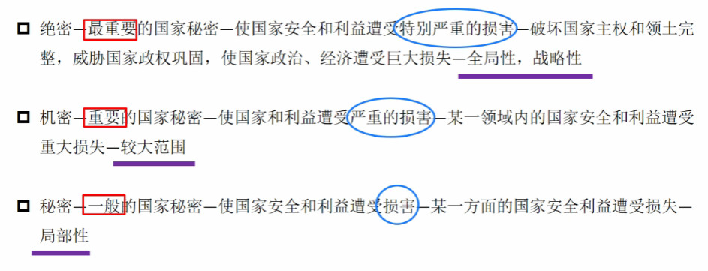

**危害国家秘密安全的行为：**

1. 严重违反保密规定行为
2. 定密不当行为
3. 公共信息网络运营商、服务商不履行保密义务的行为
4. 保密行政管理部门工作人员的违法行为

**严重违反保密规定行为：**

1. 违反涉密信息系统和信息设备保密管理规定的行为
2. 违反国家秘密载体管理规定的行为
3. 违反国家秘密信息管理规定的行为

**定密不当行为：**

定密不当包括对应当定密的事项不定密，或者对不应当定密的事项定密：

对应当定密的事项不定密，可能导致国家秘密失去保护，造成泄密；

对不应当定密的事项定密，会严重影响信息资源合理利用，可能造成较大负面影响。

**公共信息网络运营商、服务商不履行保密义务的行为：**

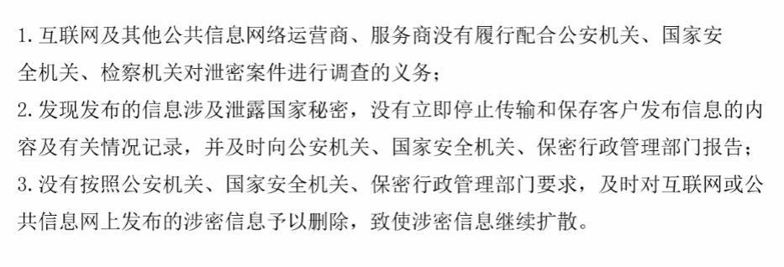

**保密行政管理部门工作人员的违法行为：**

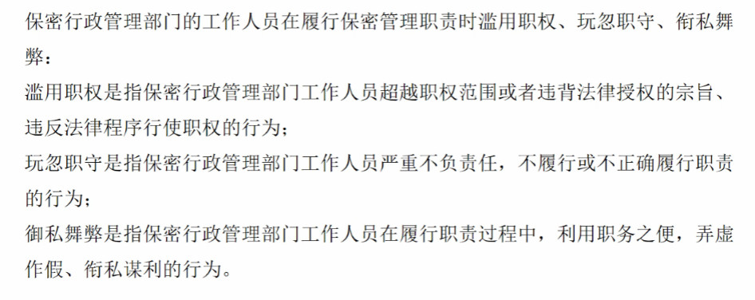

**危害国家秘密安全的犯罪行为:**

1. 危害国家安全的犯罪行为
2. 妨碍社会管理秩序的犯罪行为
3. 渎职的犯罪行为
4. 军人违反职责的犯罪行为

**危害国家安全的犯罪行为：**

1. 掌握国家秘密的国家工作人员在履行公务期间，擅离岗位，叛逃境外或者在境外叛逃
2. 参加间谍组织或者接受间谍组织及其代理人的任务
3. 为敌人指示轰击目标，为境外的机构、组织、人员窃取、刺探、收买、非法提供国家秘密或情报

**妨碍社会管理秩序的犯罪行为：**

1. 以窃取、刺探、收买方法，非法获取国家秘密
2. 非法持有属于国家绝密、机密的文件、资料或其他物品，拒不说明来源与用途

**渎职的犯罪行为：**

1. 国家机关工作人员、非国家机关工作人员违反保守国家秘密法的规定，故意泄露国家秘密
2. 国家机关工作人员、非国家机关工作人员违反保守国家秘密法的规定，过失泄露国家秘密

军人违反职责的犯罪行为：

1. 以窃取、刺探、收买方法，非法获取军事秘密
2. 为境外的机构、组织、人员窃取、刺探、收买、非法提供军事秘密
3. 违反保守国家秘密法规，故意泄露军事秘密（战时有此行为会受到从重处罚）
4. 违反保守国家秘密法规，过失泄露军事秘密（战时由此行为会受到从重处罚）

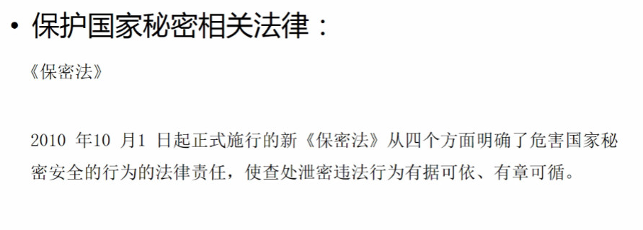

**保护国家秘密相关法律：**

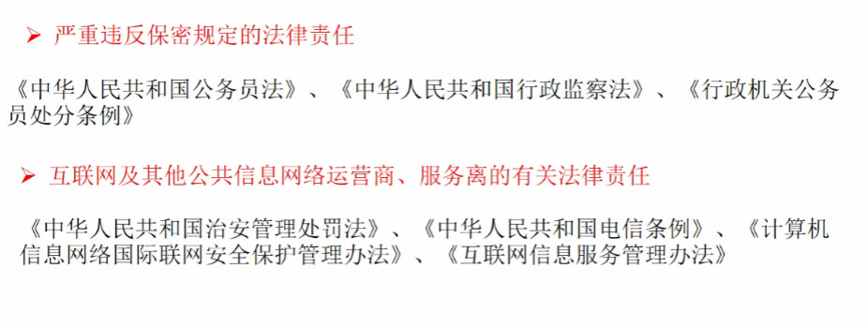

**商业秘密：**

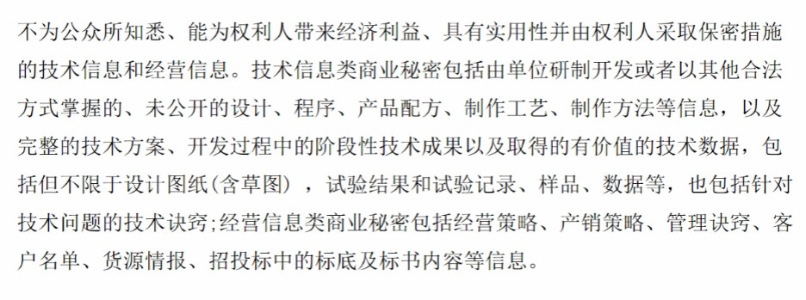

**侵犯商业秘密的行为：**

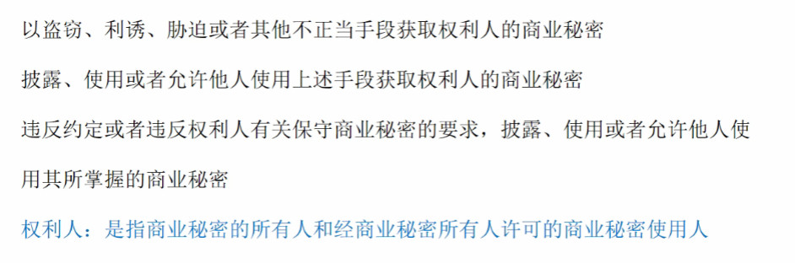

**保护商业秘密相关法律法规：**

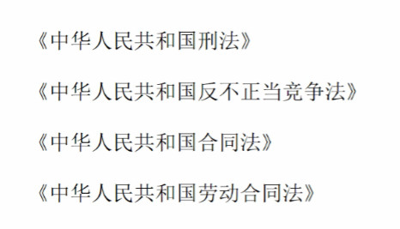

**侵犯个人隐私信息行为：**

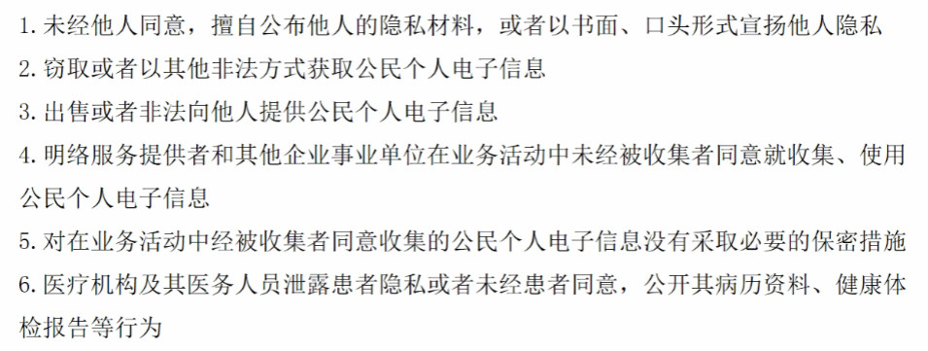

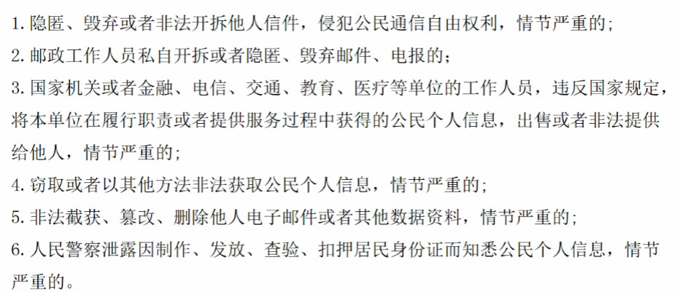

**二十九、打击网络违法犯罪相关法律法规**

**网络违法犯罪行为：**

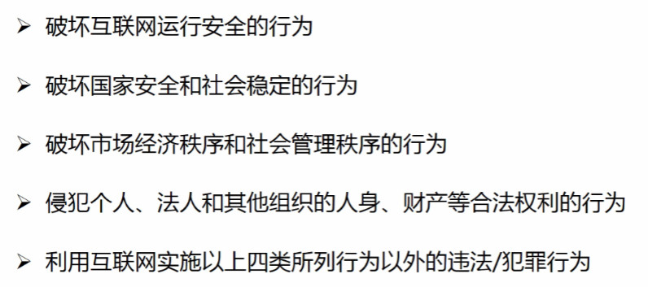

**破坏互联网运行安全的行为：**

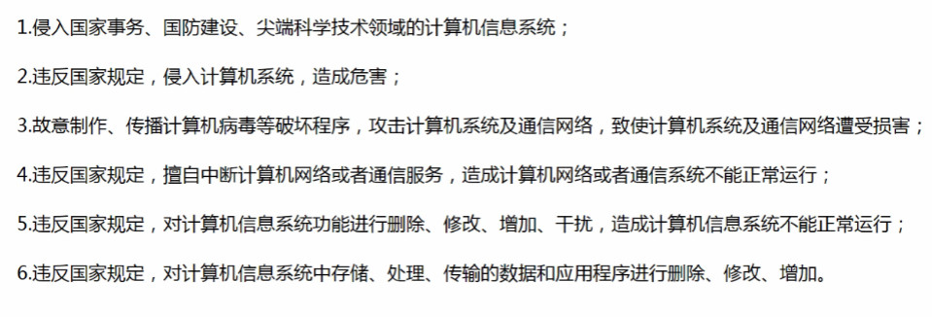

**破坏国家安全和社会稳定的行为：**

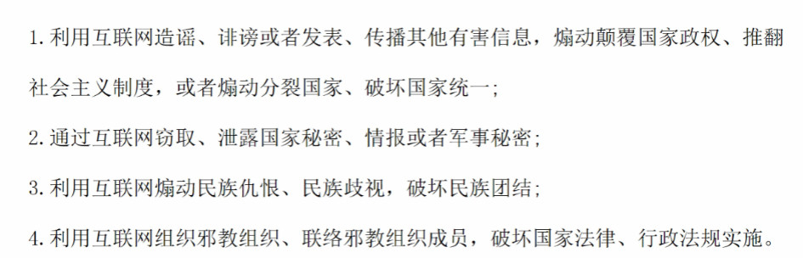

**破坏市场经济秩序和社会管理秩序的行为：**

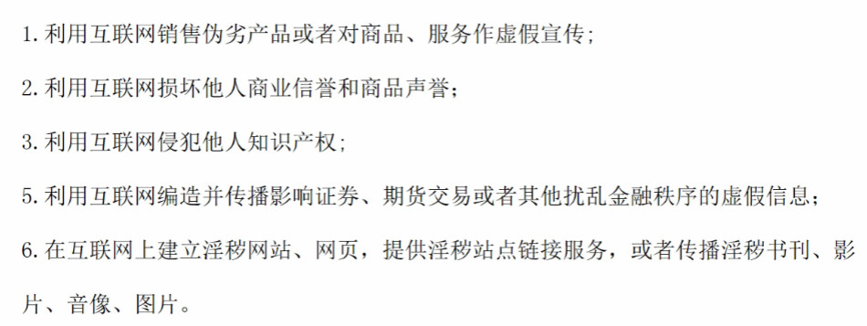

**侵犯个人、法人和其他组织的人身、财产等合法权利的行为：**

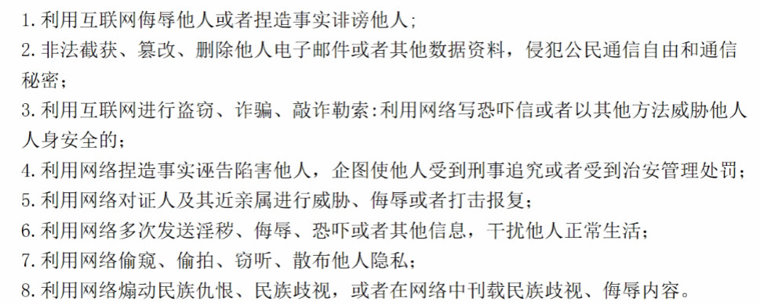

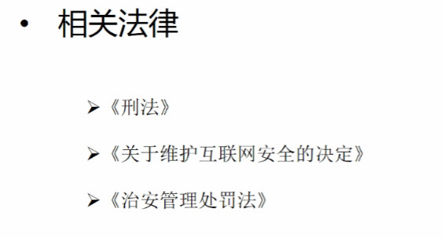

**三十、信息安全管理相关法律法规**

**电子签名法第一案：**

